**Ostatnia nadzieja na zdanie PR***by Chazi*

**Programowanie –** tworzenie programów, czyli ciągu instrukcji w określonym języku programowania, będący zapisem algorytmu wraz z definicją struktur danych; wykonywany przez komputer lub inne urządzenie interpretujące.

**Robot –** cybernetyczna (sterowana) maszyna lokomocyjno-manipulacyjna przeznaczona do wspomagania lub realizacji czynności energiczno-ruchowych, sensualnych i intelektualnych człowieka.

*Historię robotyki pominąłem, gdyż (mam nadzieję) nie powinno jej być na zaliczeniu)*

**Prawa robotów Asomova:  
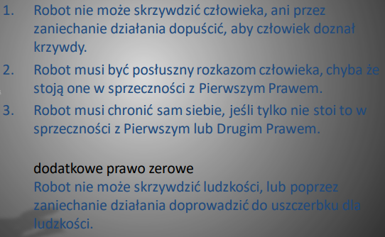**

**Prawa robotów Davida Langforta:  
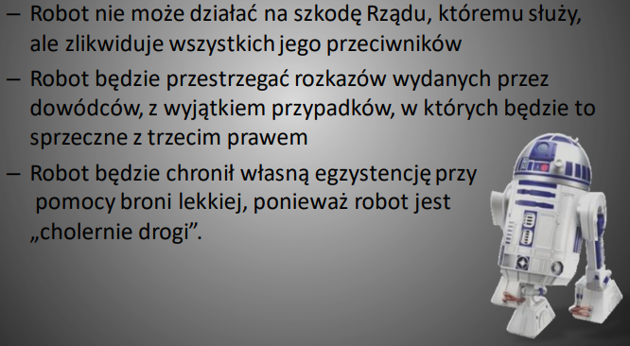**

**Roboty wokół nas:  
-** robotyka przemysłowa (roboty spawalnicze, paletyzujące, transportujące, malarskie, montażowe, itp.)  
- robotyka maszyn mobilnych (roboty kołowe, kroczące, pełzające, pływające, latające)  
- robotyka medyczna i rehabilitacyjna (roboty do chirurgii, terapii, diagnostyki, protetyki, rehabilitacji)  
- robotyka dziedzinowa (roboty wojskowe, inspekcyjne, sprzątające, do walki z pożarami, w leśnictwie, itp.)  
-Mikro- i Nanorobotyka

**Manipulator** – urządzenie techniczne przeznaczone do realizacji niektórych funkcji kończyny górnej człowieka. Funkcje: manipulacyjne i wysięgnikowe.

**Manipulator antropomorficzny** – układ podobny do kończyny człowieka pod względem kształtu oraz działania.

**Człony:  
-** sztywne (korby, łączniki, wahacze, dźwignie) **-** elastyczne (pasy, łańcuchy, liny), **-** płynne, **-** gazowe.

**Podstawa** – człon nieruchomy względem, którego rozpatruje się ruch pozostałych członów

**Para kinematyczna** – ruchowe połączenie dwóch członów wzajemnie ograniczających ruchy

**Podział na klasy** – określa liczbę odebranych stopni swobody

**Liczba stopni swobody** – liczba współrzędnych niezależnych za pomocą których wyznaczone jest położenie członu.

**Łańcuch kinematyczny** – szereg członów połączonych ruchowo ze sobą za pomocą par kinematycznych

**Klasyfikacja manipulatorów:**  
- szeregowe (łańcuch kinematyczny otwarty)  
- równoległe (łańcuch kinematyczny zamknięty)  
- hybrydowe

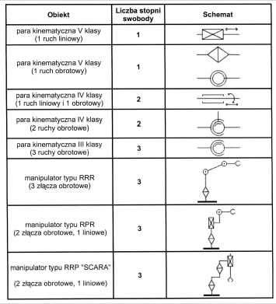

**Położenie i orientacja bryły sztywnej w przestrzeni kartezjańskiej:  
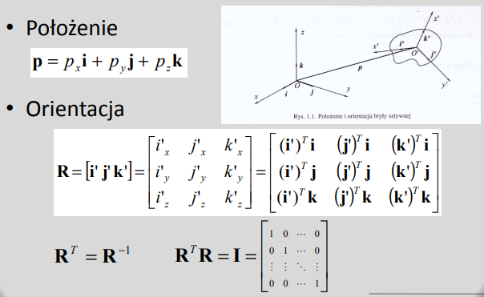  
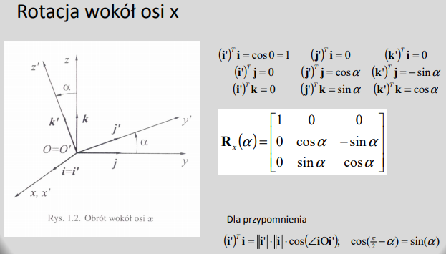  
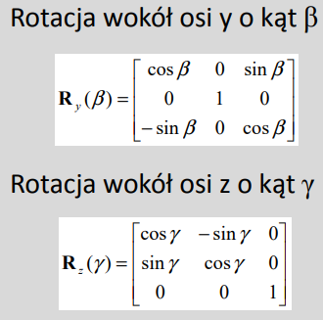  
Interpretacja macierzy rotacji:  
-** Macierz R określa wzajemną orientację dwóch układów współrzędnych.  
- Macierz R reprezentuje transformację współrzędnych punktu z układu x’y’z’ do układu xyz.  
- Macierz R – operator umożliwiający obrót wektora w przestrzeni o zadany kąt wokół określonej osi  
**Składnie rotacji:  
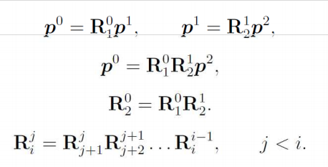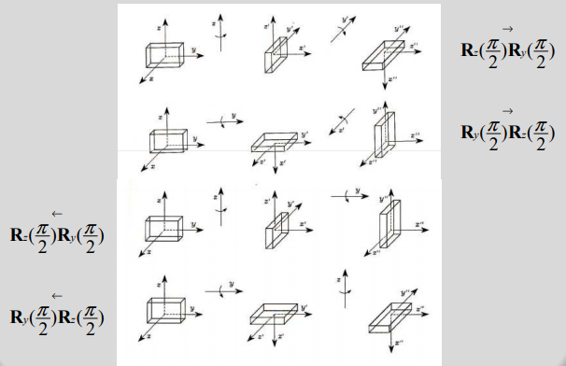**

**Kąty Eulera:  
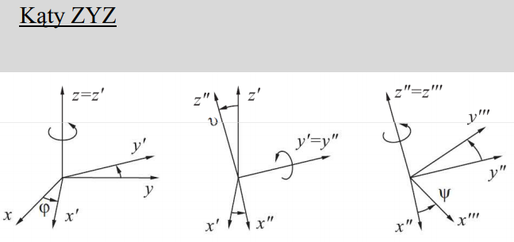  
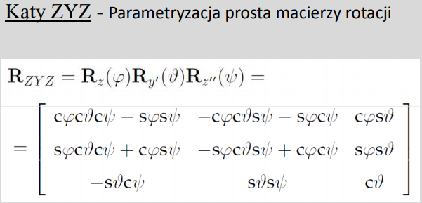  
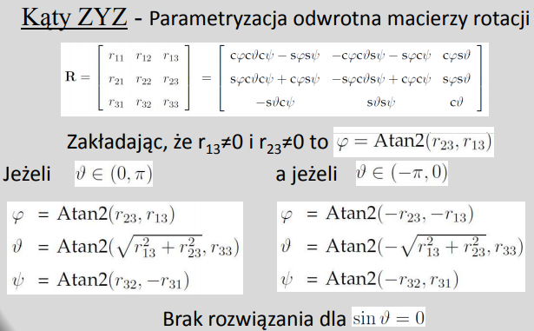**

**Reprezentacja oś-kąt:**

**Parametryzacja prosta:  
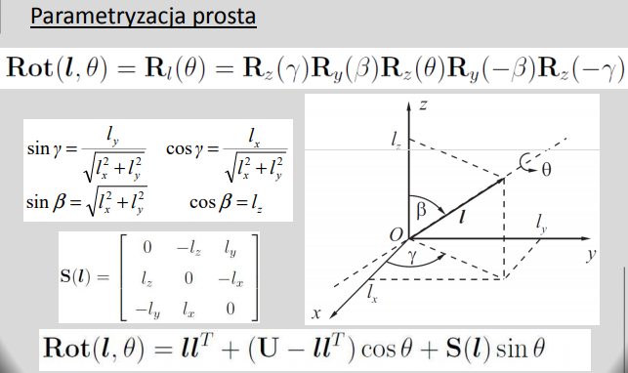**

**Parametryzacja odwrotna:  
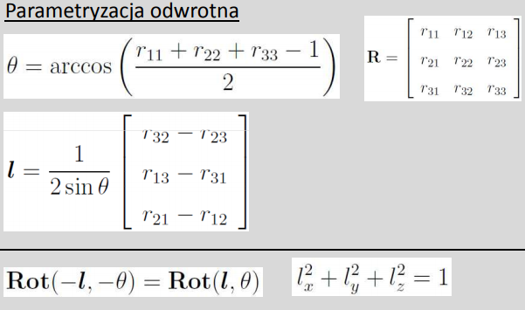**

**Kwaterniony jednostkowe:  
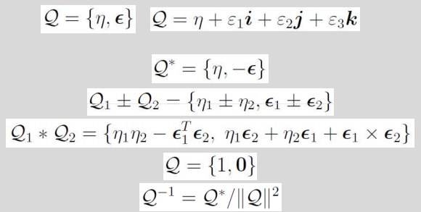  
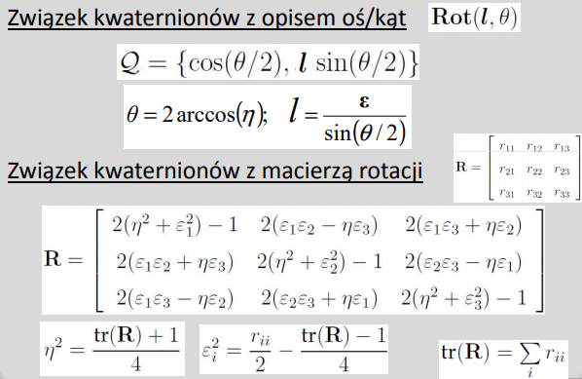**

**Transformacje jednorodne:  
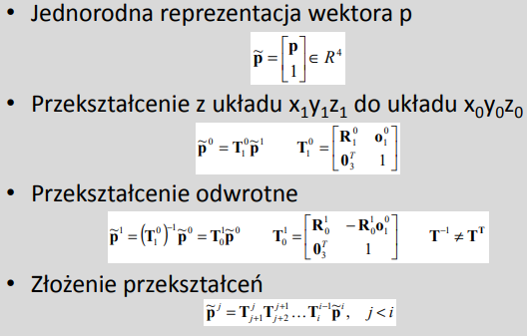**

**Opis kinematyki manipulatora:  
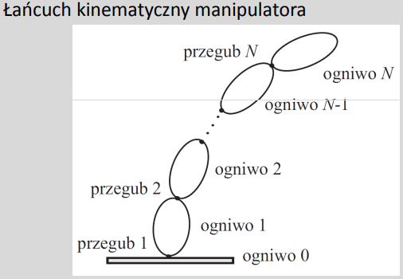**

**Opis ogniwa manipulatora:  
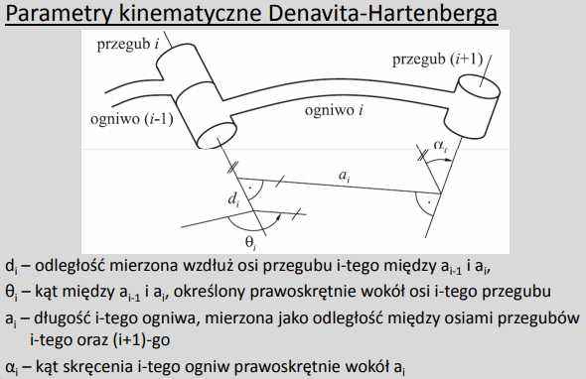  
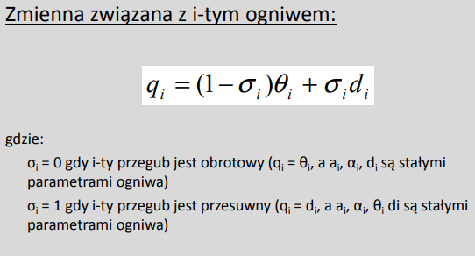  
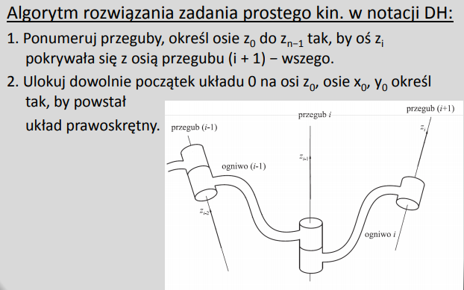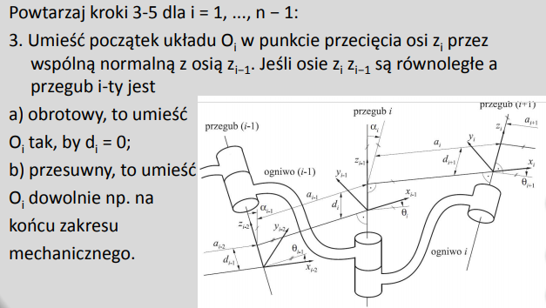  
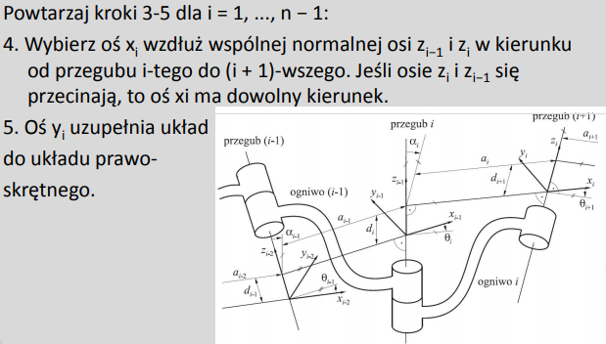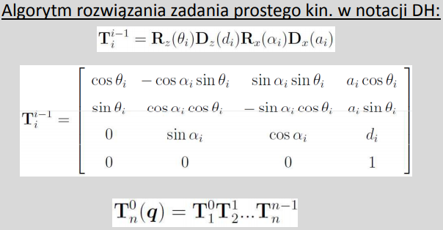**

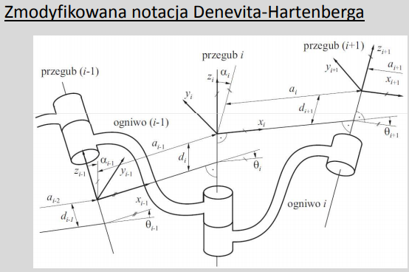

**Przykład 1:  
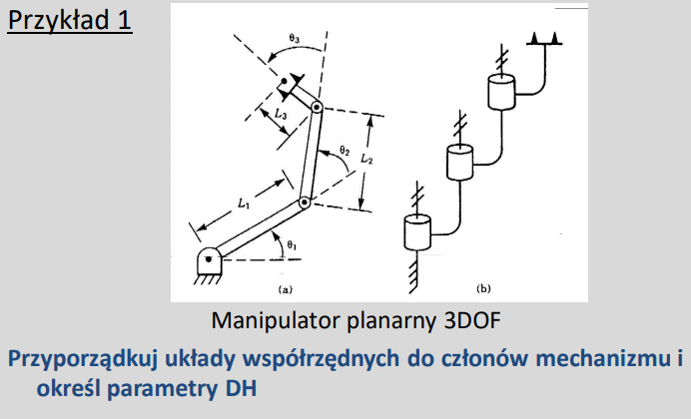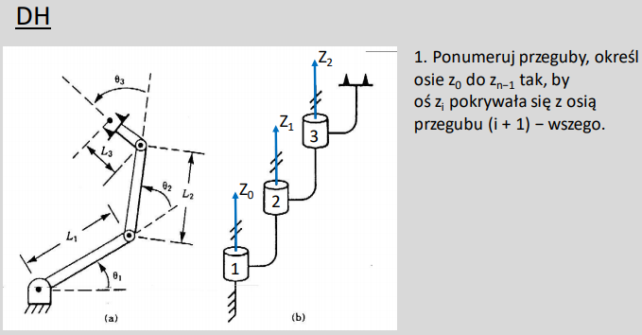  
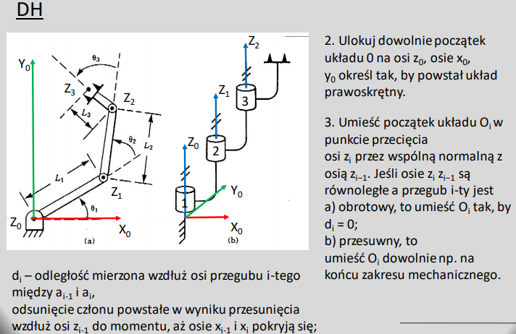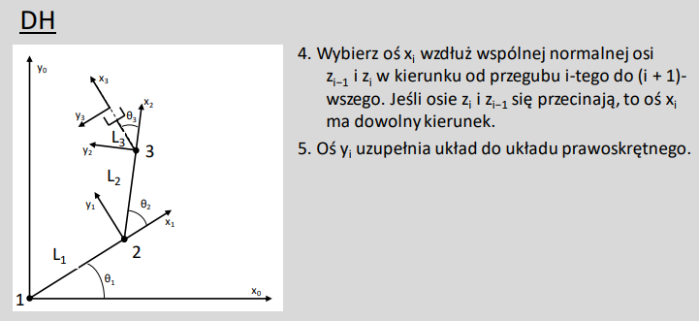**

**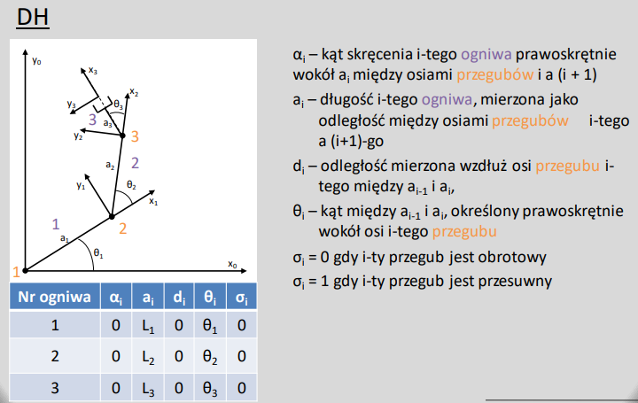  
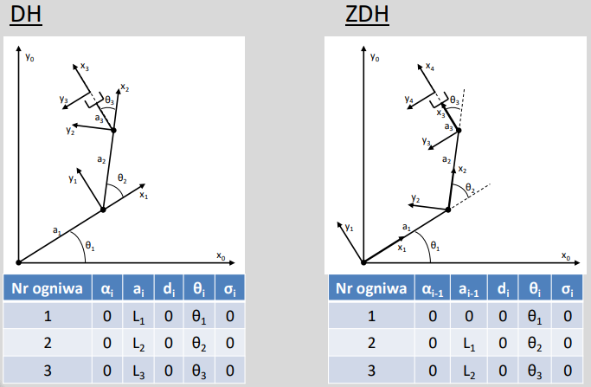  
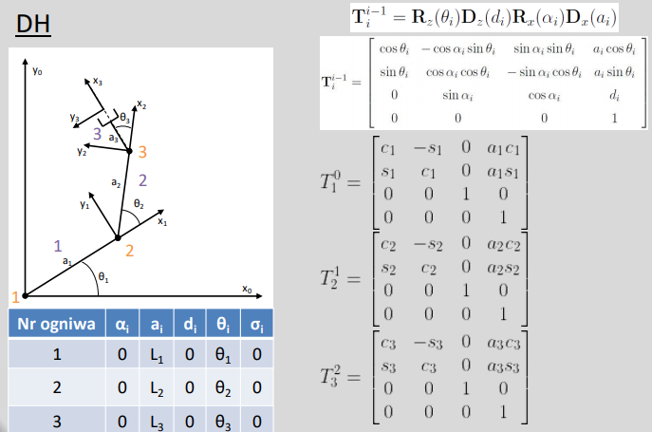**

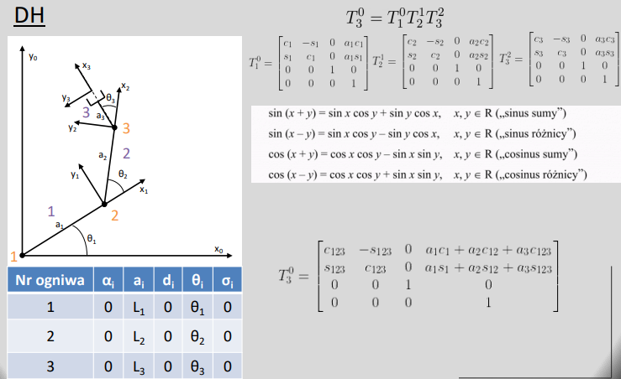

**Przykład 2:  
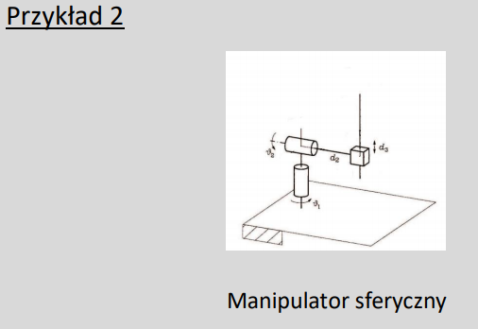  
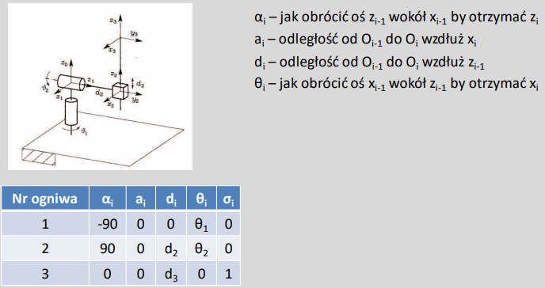  
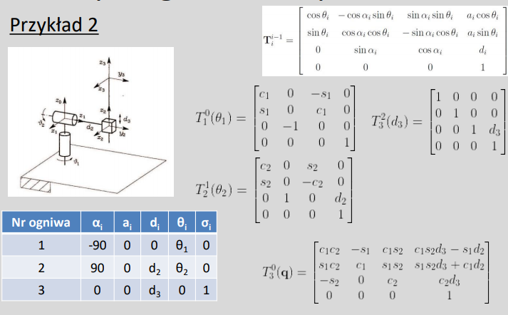**

**Przykład 3:  
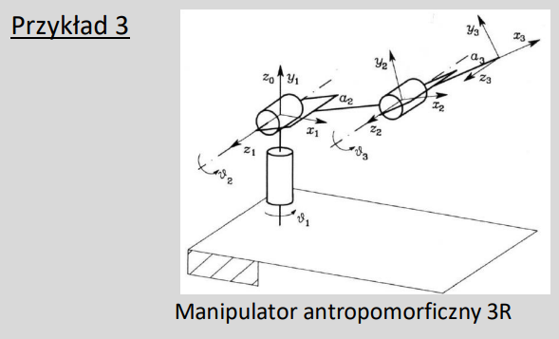  
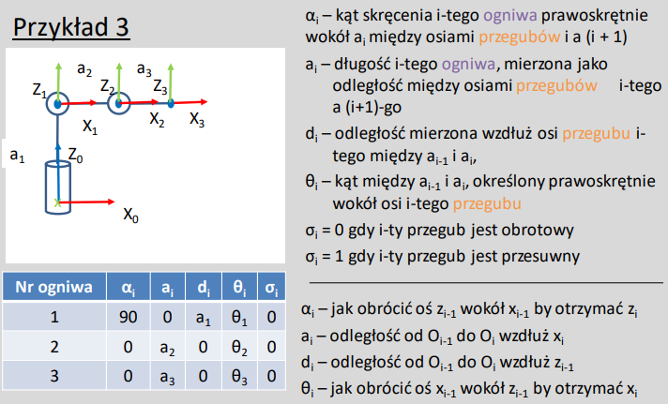  
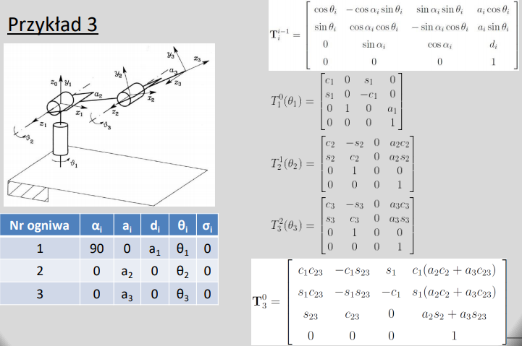**

**Przykład 4:  
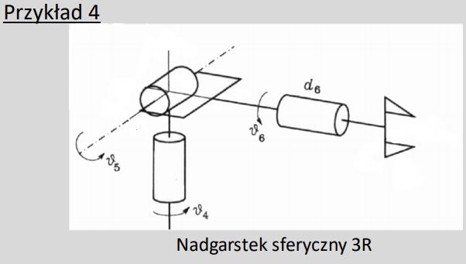  
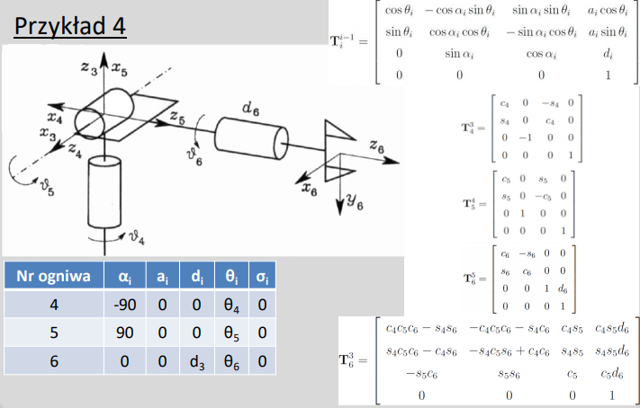**

**Przykład 5:  
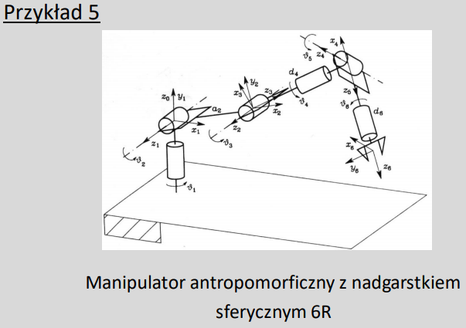  
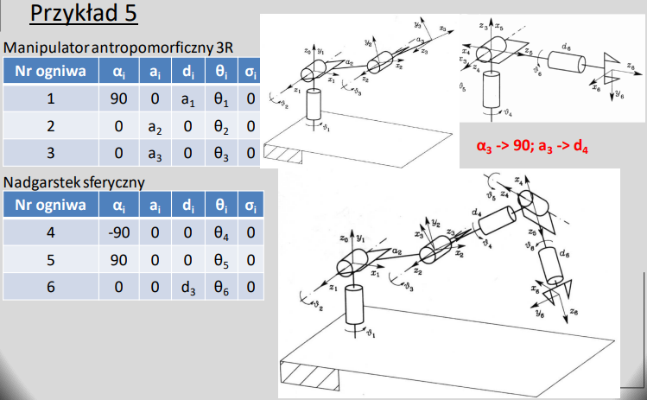  
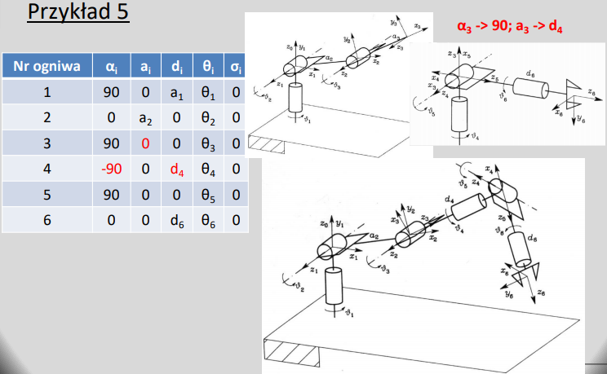  
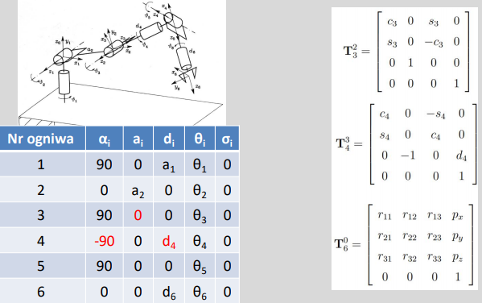  
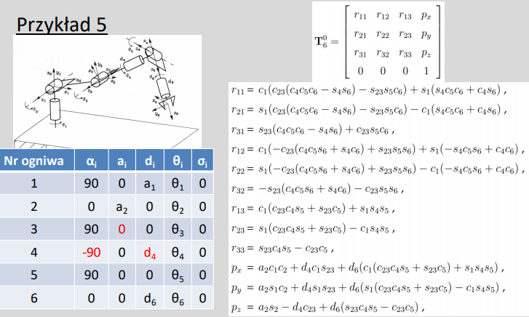**

**Przestrzeń konfiguracyjna a przestrzeń operacyjna**

**Przestrzeń operacyjna –** zbiór punktów określających położenie i orientację efektora manipulatora opisany m-elementowym wektorem x (m<=N):   
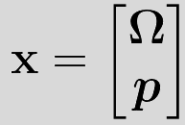  
Gdzie: omega – minimalna reprezentacja kątowa (orientacji), p – wektor położenia.

p i omega pozwalają opisywać zadanie wykonywane przez efektor robota.

**Przestrzeń konfiguracyjna** opisana jest N-elementowym wektorem współrzędnych uogólnionych:  
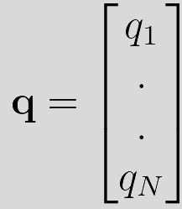

Zatem k jest nieliniową funkcją wektorową zależną od q. **x=k(q)**

**Przestrzeń robocza manipulatora** jest całkowicie określona przez jego geometrię i zakres zmienności współrzędnych uogólnionych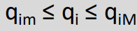 dla i=1,2…,N spowodowany ograniczeniami mechanicznymi i określana jest wektorem 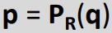.

**Przestrzeń robocza osiągalna** to całkowity zbiór punktów osiągalnych przez końcówkę robota; jest ona podzbiorem przestrzeni roboczej.

**Przestrzeń robocza manipulacyjna** to całkowity zbiór punktów osiągalnych przez końcówkę robota z dowolną zadaną orientacją; jest ona podzbiorem przestrzeni roboczej osiągalnej.

**Dokładność a powtarzalność:**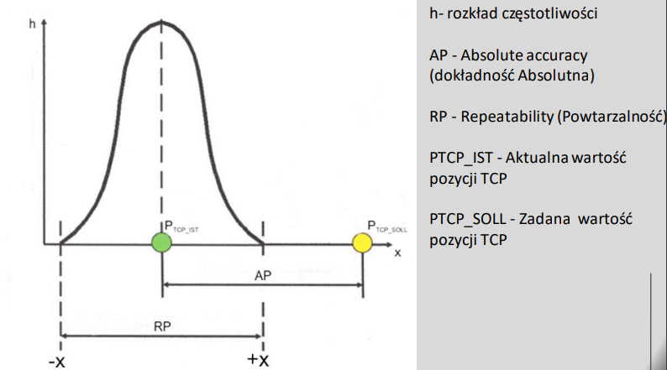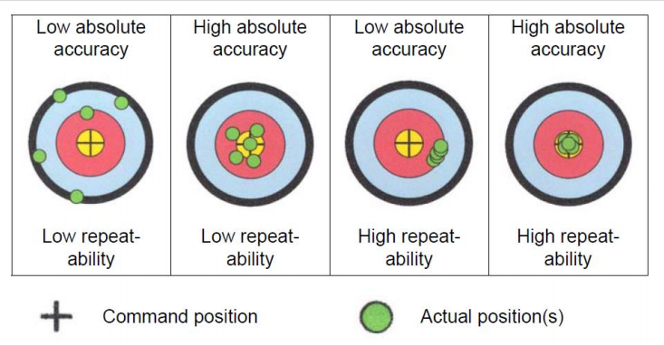

**Przestrzeń robocza – przykład:**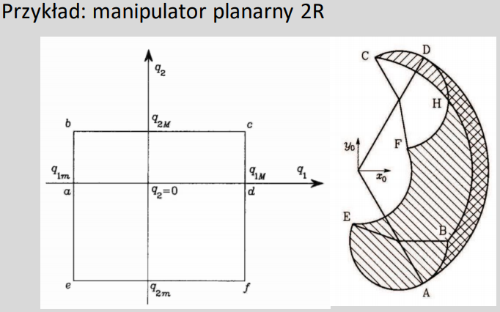

**Redundancja kinematyczna**Manipulator nazywamy kinematycznie redundantnym, jeżeli liczba jego stopni swobody jest większa niż liczba zmiennych potrzebnych do opisu konkretnego zadania, czyli wymiar przestrzeni operacyjnej jest mniejszy niż wymiar przestrzeni złączy tj. m<N (Redundancja jest zatem pojęciem względnym zależnym od zadania).

**Zadania odwrotne kinematyki:  
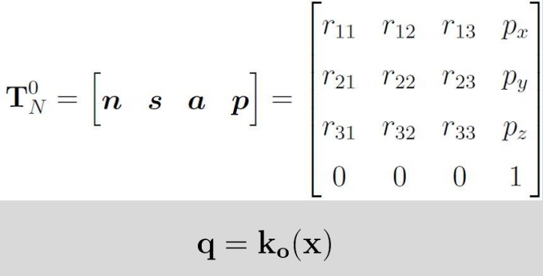  
Strategie rozwiązań:**- rozwiązania w postaci jawnej:  
 - metoda geometryczna  
 - metody algebraiczne (przez podstawianie, przez redukcję do wielomianu),  
-rozwiązania numeryczne:  
 - z wykorzystaniem jakobianu  
 - algorytmu iteracyjnego rozwiązywania z.o.k.: metoda największego spadku, metoda Newtona-Raphsona, metoda wykorzystująca kwaterniony  
- odsprzężanie kinematyczne

**Rozwiązanie geometryczne:  
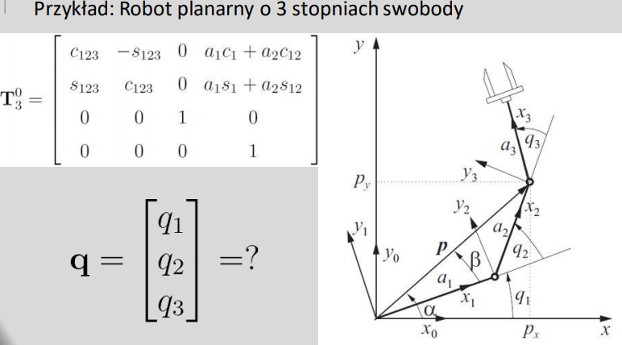  
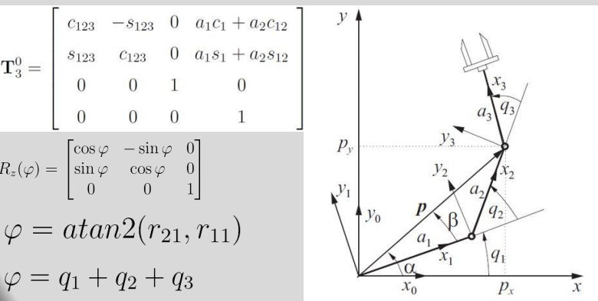  
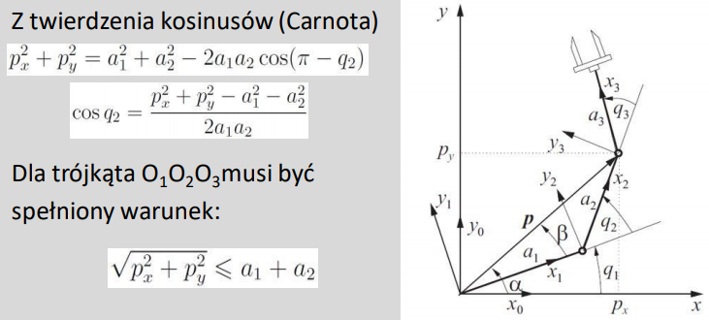  
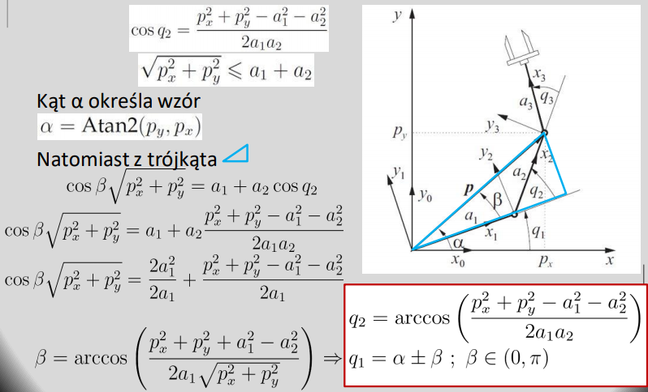**

**Rozwiązania algebraiczne:  
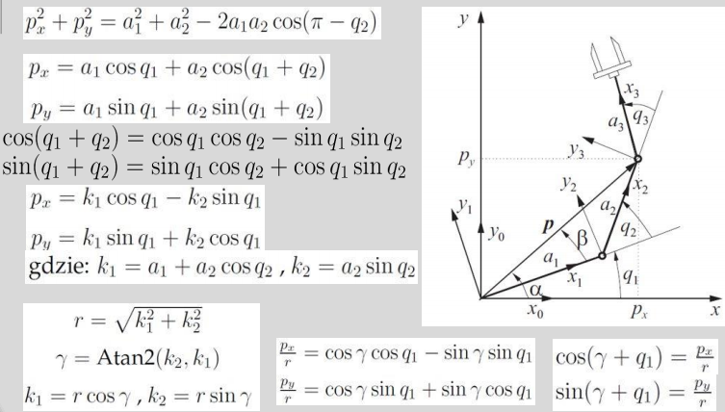  
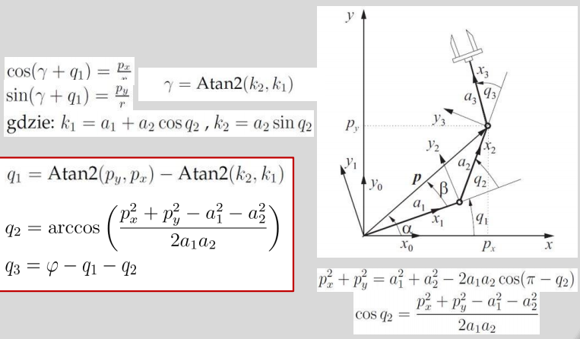**

**Odsprzężenie kinematyczne:  
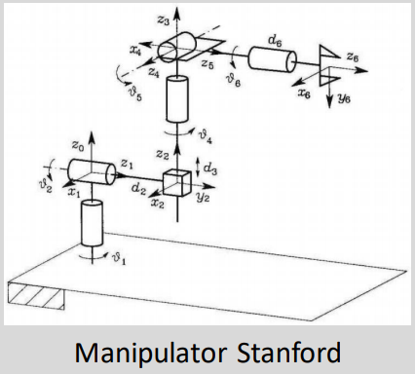  
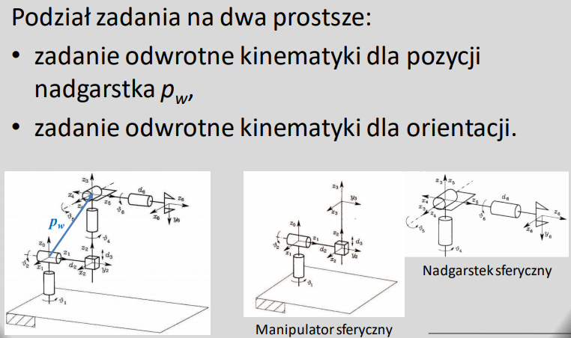  
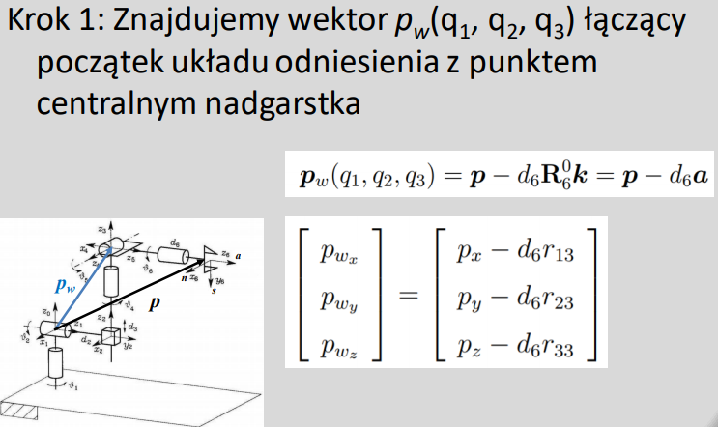  
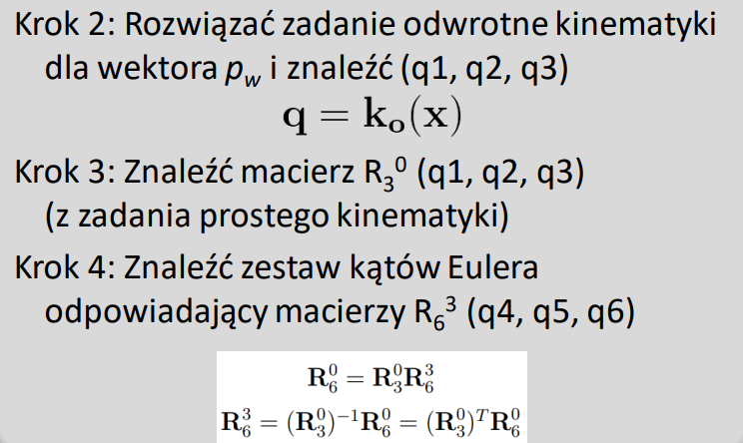**

**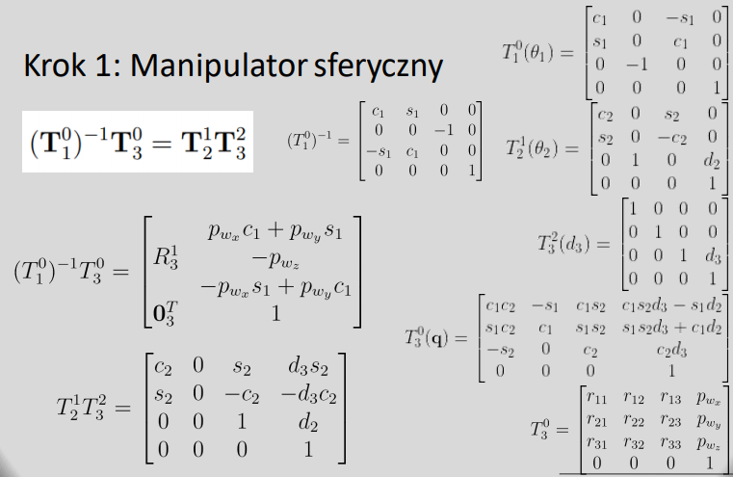  
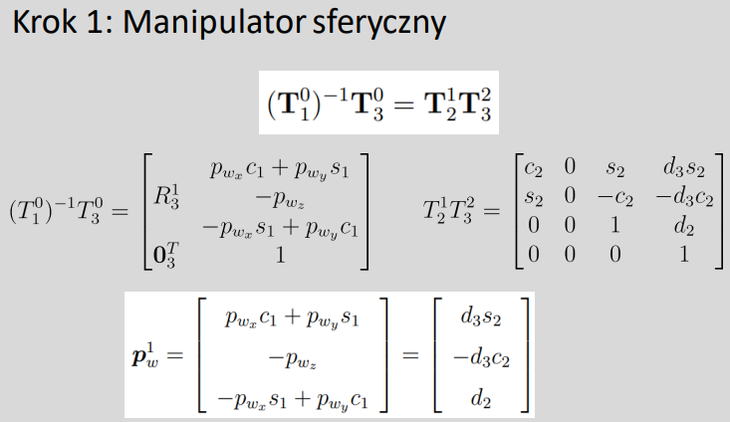  
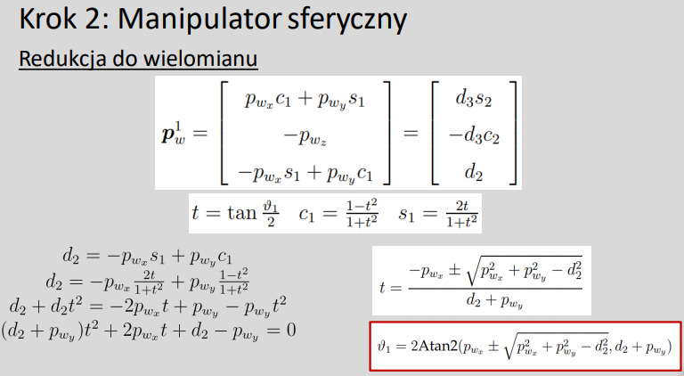  
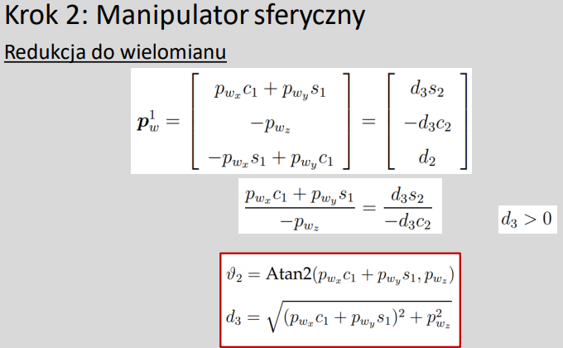**

**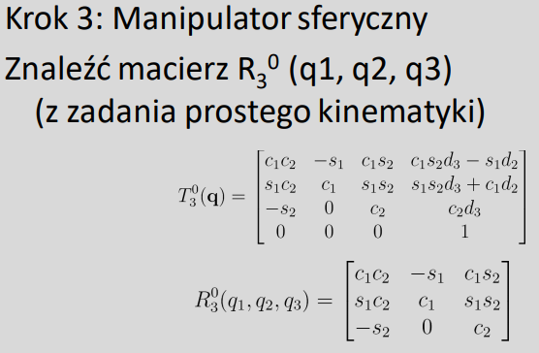  
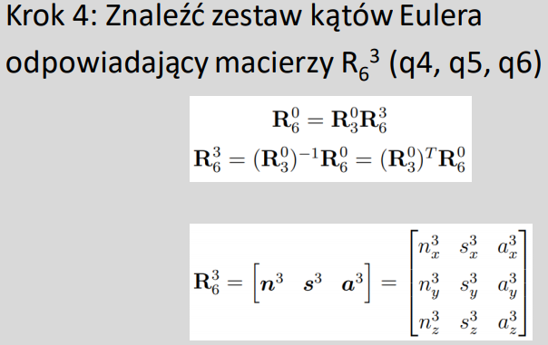  
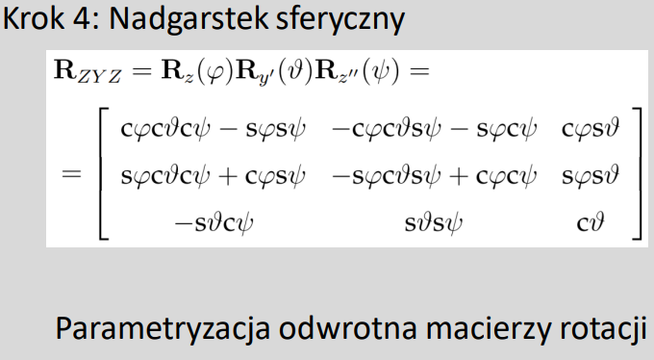  
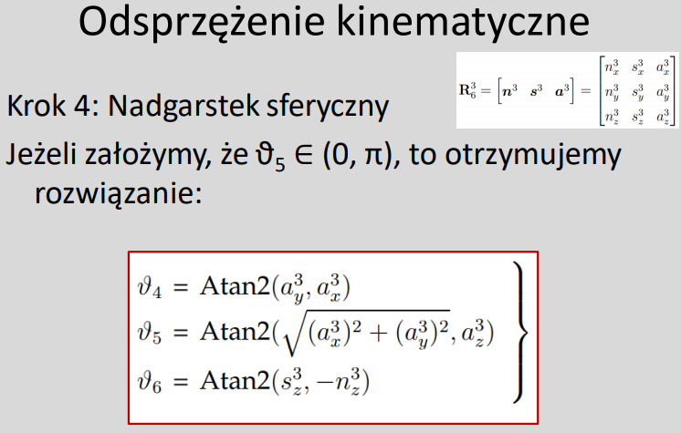**

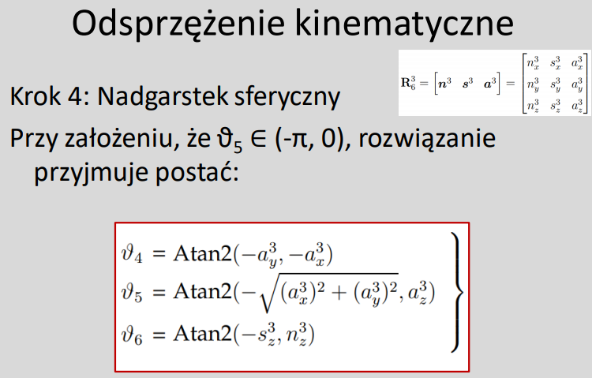

**Jakobian geometryczny**Prędkość kątową i liniową manipulatora w zewnętrznej przestrzeni trójwymiarowej określa zależność:  
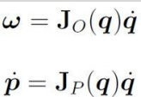  
**Równanie kinematyki różniczkowej manipulatora:  
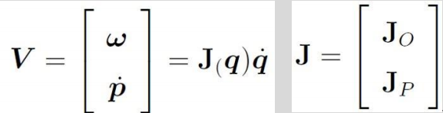**

**Pochodna macierzy rotacji**Macierz skośniesymetryczna:  
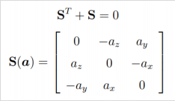  
właściwości:  
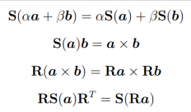  
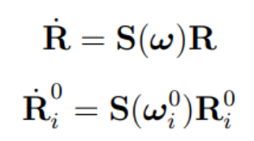

**Prędkość ogniwa**Różniczkowanie wektora położenia:  
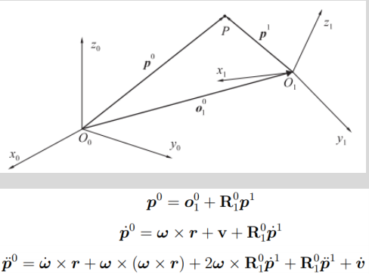  
Dodawanie prędkości kątowych:  
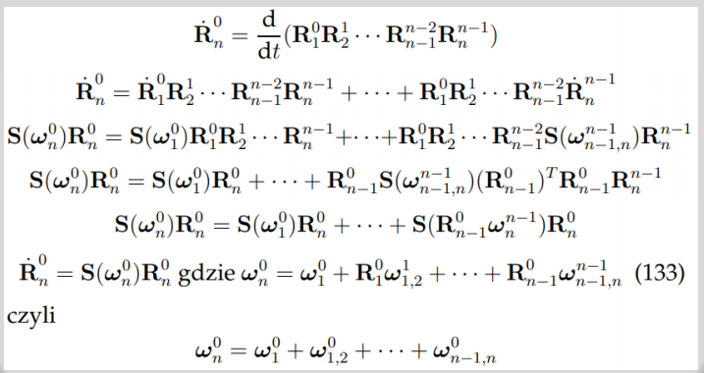  
Notacja DH:  
Prędkość liniowa i-tego ogniwa:  
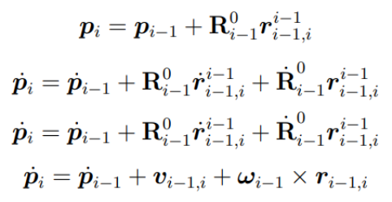  
Prędkość kątowa i-tego ogniwa:  
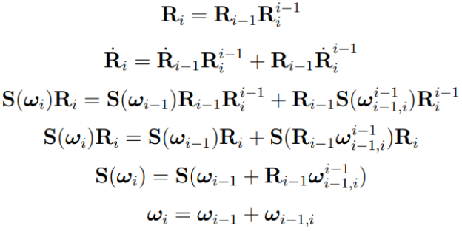  
Złącze przesuwne P: 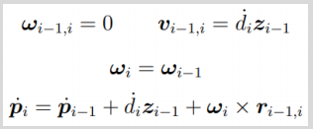  
Złącze obrotowe R: 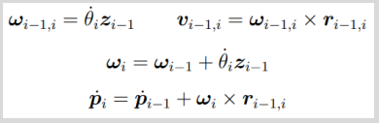

Notacja ZDH:  
Prędkość liniowa i-tego ogniwa:  
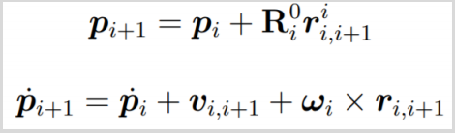  
Prędkość kątowa i-tego ogniwa:  
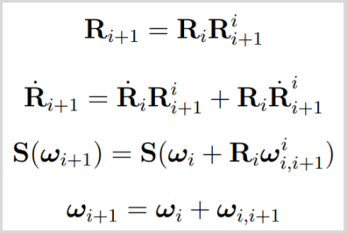  
Złącze przesuwne P: 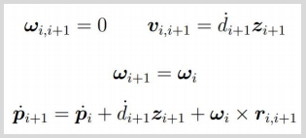  
Złącze obrotowe R: 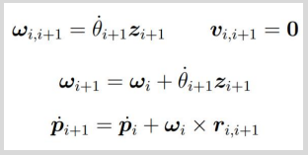

Notacja DH:  
Przyśpieszenie liniowe i-tego ogniwa:  
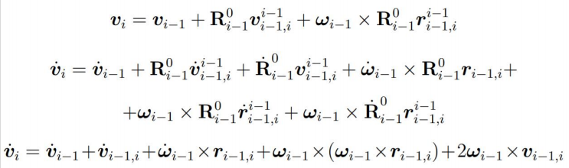  
Przyśpieszenie kątowe i-tego ogniwa:  
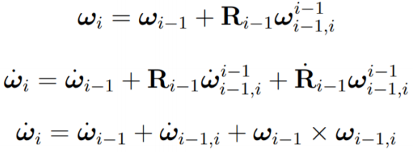  
Notacja DH - prędkości względne:  
Złącze przesuwne P: 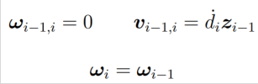  
Złącze obrotowe R: 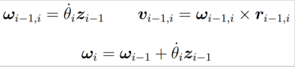

Notacja ZDH – zmiana indeksów przy równaniach DH prędkości względne:  
Złącze przesuwne P: 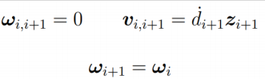  
Złącze obrotowe R: 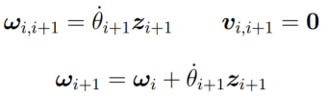

**Wyznaczanie jakobianu:  
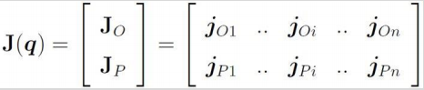**Analizując prędkości względne ogniw dla notacji DH można zapisać:  
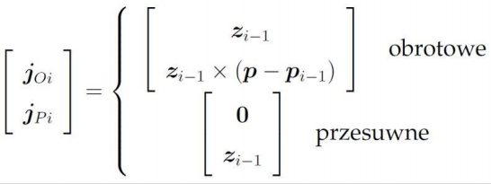  
Wszystkie wektory musza być wyrażone w układzie 0

**Jakobian typowych manipulatorów - notacja DH**Manipulator antropomorficzny:  
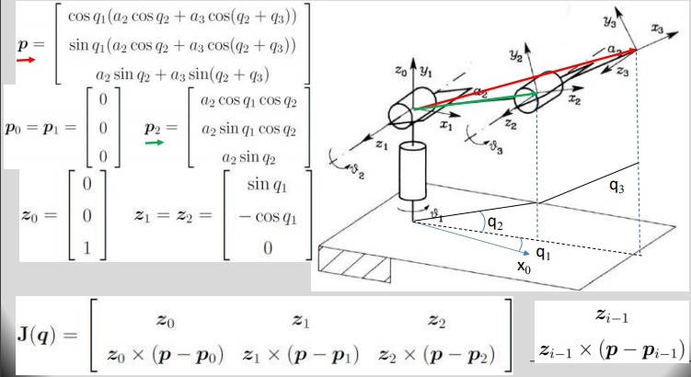  
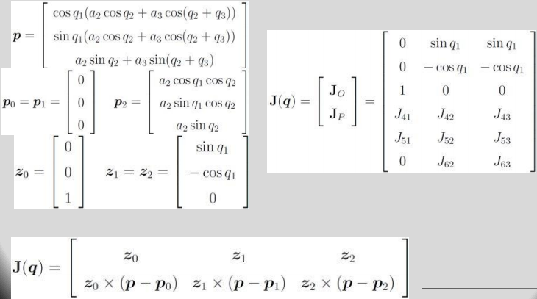

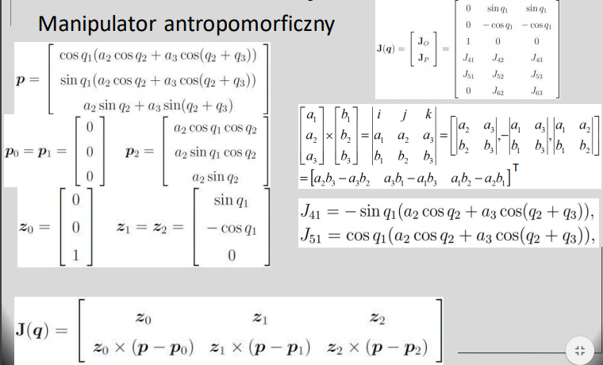  
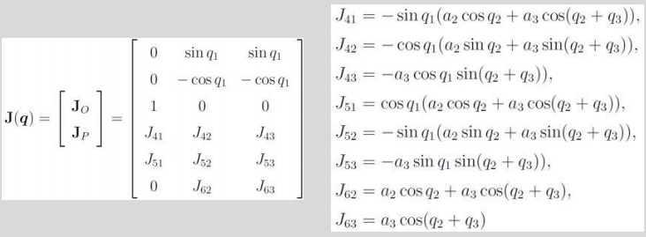

Manipulator planarny 3DOF:  
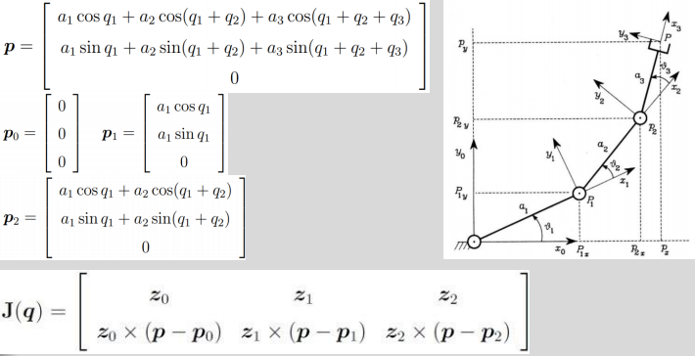  
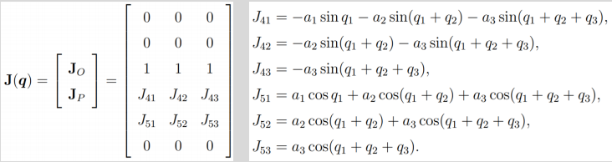

Manipulator Stanford:  
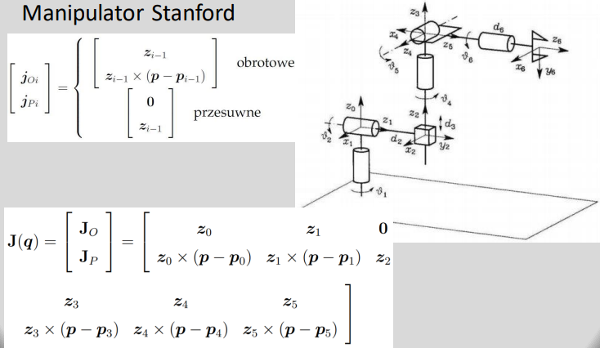  
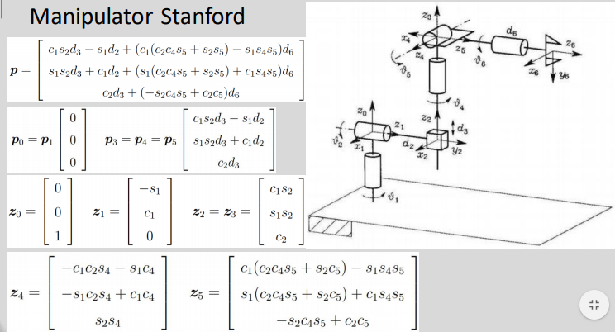

**Osobliwości kinematyczne** (Są to położenia, w których jakobian manipulatora traci rząd)  
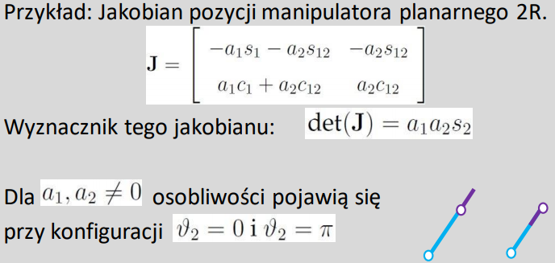

**Dekompozycja osobliwości**W ogólności, dla złożonych struktur kinematycznych jest to bardzo trudne. Dla manipulatorów z nadgarstkiem sferycznym łatwo daje się rozdzielić obliczanie osobliwości na dwa etapy:  
- obliczanie osobliwości ramienia (ruch trzech pierwszych stopni swobody),  
- obliczanie osobliwości nadgarstka sferycznego.  
  
  
  
  
  
Analiza jakobianu manipulatora z nadgarstkiem sferycznym:  
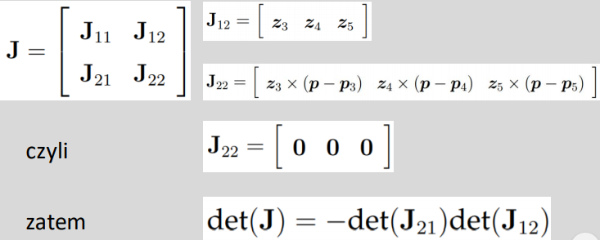  
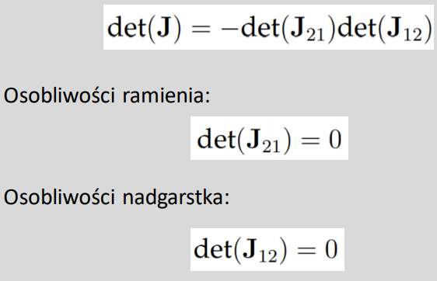  
Osobliwości nadgarstka:  
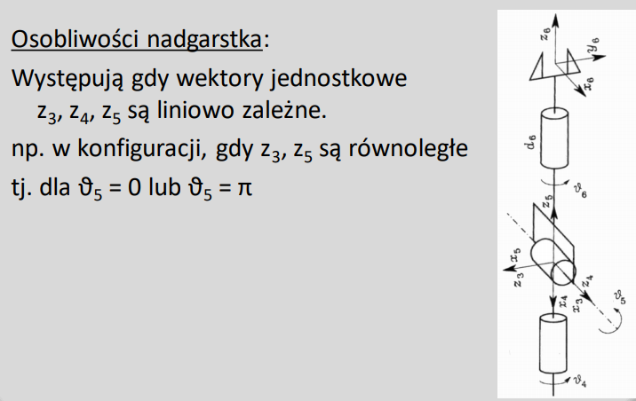  
Osobliwości ramienia:  
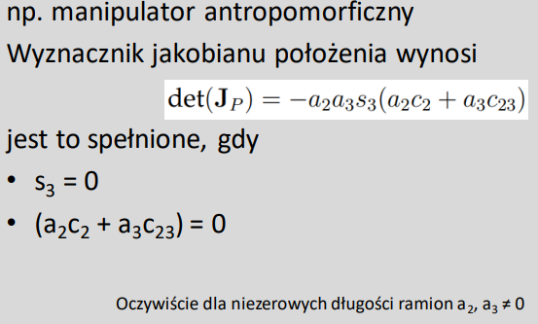

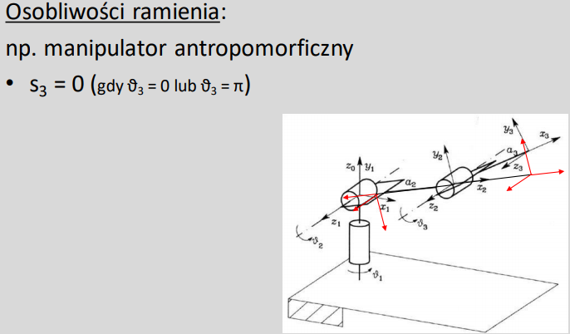  
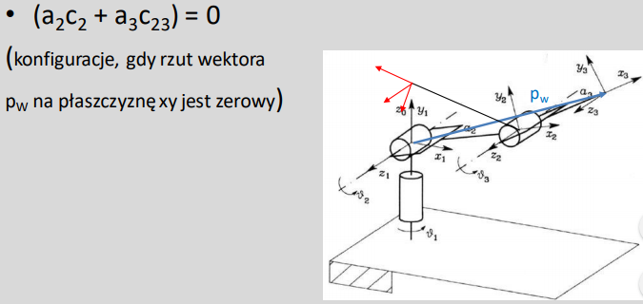

**Analiza redundancji**Jakobian manipulatora przedstawia odwzorowanie liniowe z przestrzeni prędkości uogólnionych złączy w przestrzeń prędkości końcówki manipulatora.  
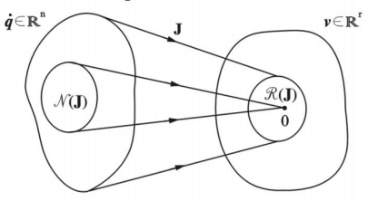  
Przestrzeń przeciwdziedziny  
Przeciwdziedziną jakobianu **J** nazywamy podzbiór  tych prędkości końcówek manipulatora, które wynikają z wektora prędkości uogólnionych w danej konfiguracji manipulatora.  
Przestrzeń zerowa  
Przestrzenią zerową jakobianu **J** jest podprzestrzeń prędkości uogólnionych złączy, w wyniku których końcówka manipulatora pozostaje w spoczynku w danej konfiguracji manipulatora.

Jeżeli jakobian **J** manipulatora jest pełnego rzędu (rząd=stopień) to:  
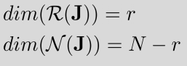  
Wówczas przeciwdziedziną **J** jest cała przestrzeń . W przeciwnym wypadku (występują osobliwości) zwiększa się rozmiar przestrzeni zerowej  
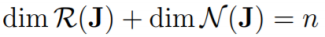

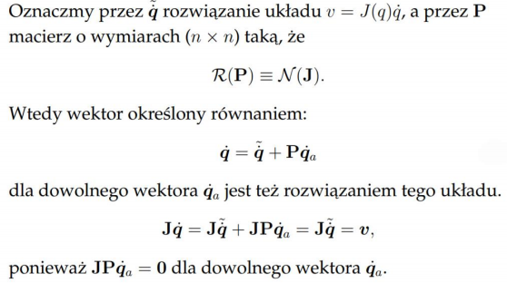

**Jakobian analityczny**Jakobian analityczny otrzymujemy poprzez formalne różniczkowanie zadania prostego kinematyki.  
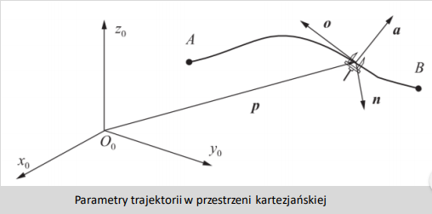  
różniczkowanie wektora położenia:  
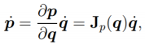  
różniczkowanie wektora związanego z minimalną reprezentacją orientacji:  
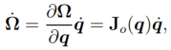  
Po połączeniu:  
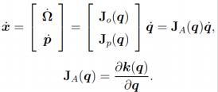

Przykład: Manipulator planarny 3DOF – ZDH:  
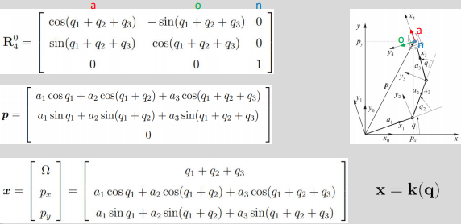

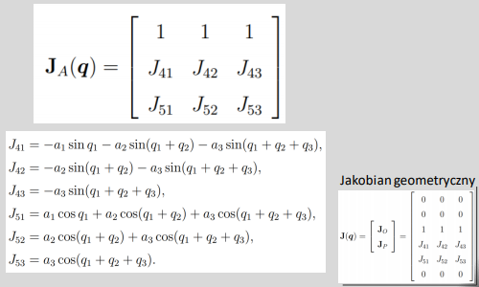

**Pochodne kątów Eulera:  
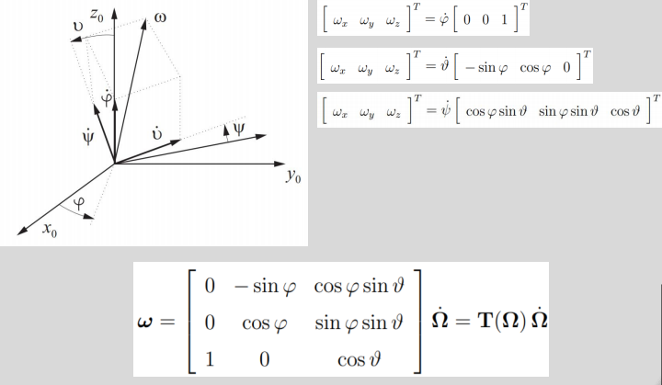  
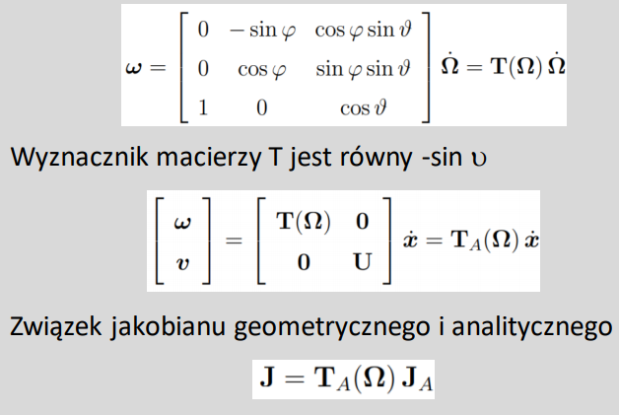**

**Odwrotne zadanie kinematyki różniczkowej**Gdy liczba stopni swobody jest równa wymiarowi przestrzeni zewnętrznej n=r  
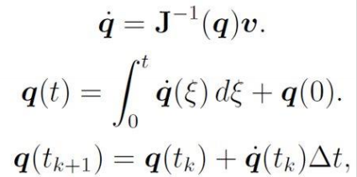

**Manipulatory redundantne - gdy n > r**

Poszukujemy wektor prędkości . Jest to zadanie optymalizacji z ograniczeniami.   
Minimalizacja skalarnej funkcji kosztów:  
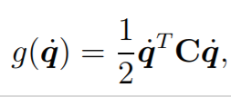  
Gdzie C jest macierzą dodatnio określoną NxN

Posłużymy się **metodą mnożników Lagrange’a:  
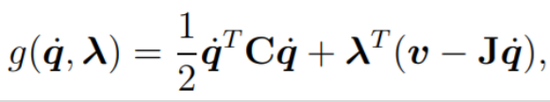**Poszukiwane rozwiązanie powinno spełniać następujące warunki:  
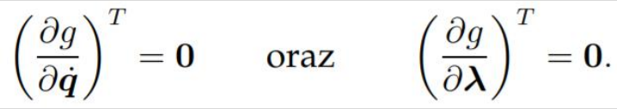  
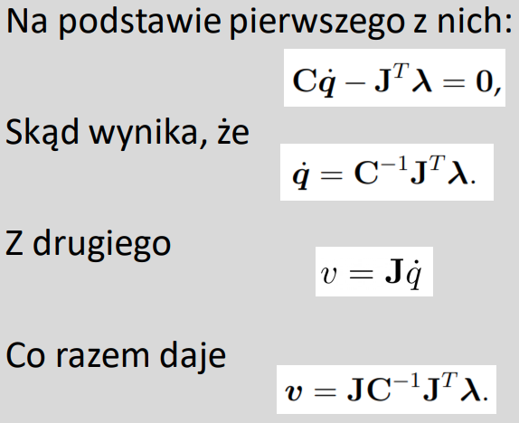  
Rozwiązując równanie ze względu na wektor mnożników Lagrange'a:  
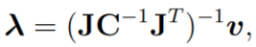  
Co daje ostatecznie:  
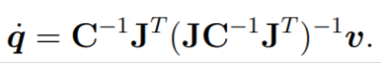  
Pomnóżmy lewostronnie przez **J** i gdy **C = U**:  
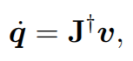  
gdzie:  
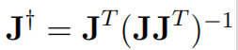  
jest macierzą pseudoinwersji.

Rozwiązania   
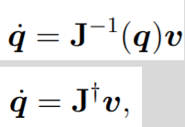  
wymagają pełnego rzędu jakobianu.

Gdy jakobian traci rząd:  
1. zastosować technikę SVD (rozkładu według wartości szczególnych macierzy J)  
2. użyć metody DLS do liczenia odwrotności jakobianu przy tłumionych najmniejszych kwadratach  
(SVD – z ang. Singular Value Decomposition, DLS – z ang. damped least-squares inverse)

**Algorytmy rozwiązujące zadanie kinematyki różniczkowej  
**gdzie ∆t jest odpowiednio dobranym przedziałem czasu.  
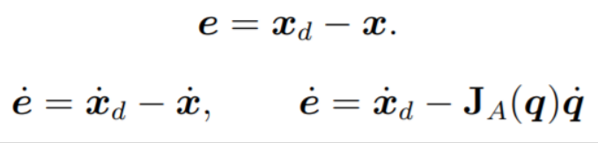

1. Odwrotność/pseudoinwersja jakobianu:  
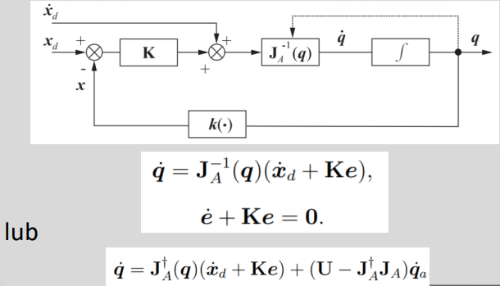  
2. Jakobian transponowany  
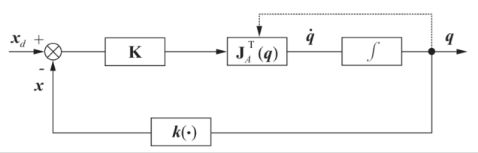

**Obliczenie błędu położenia i orientacji  
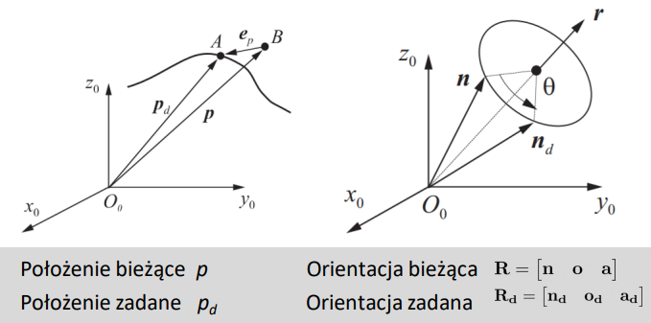**

**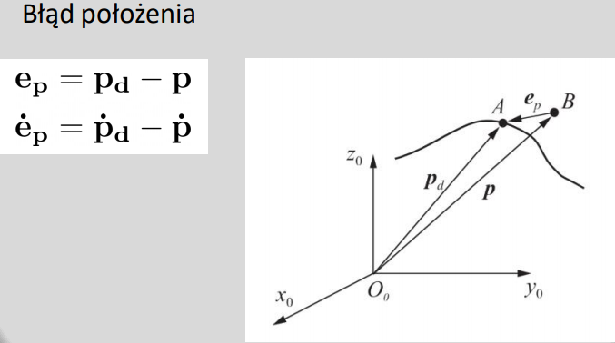  
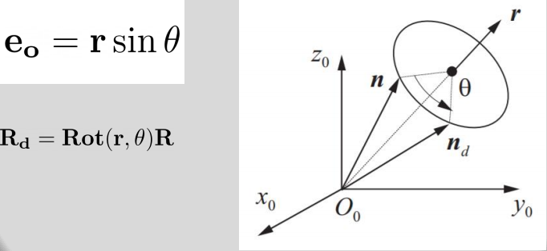  
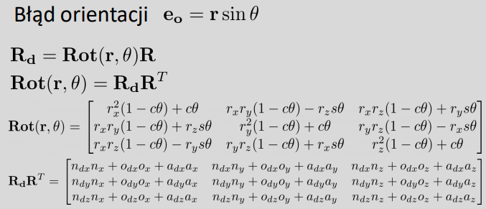  
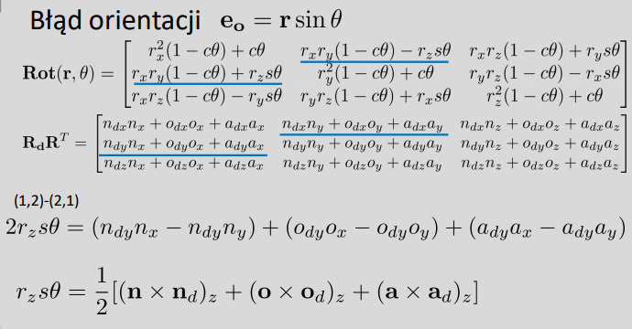  
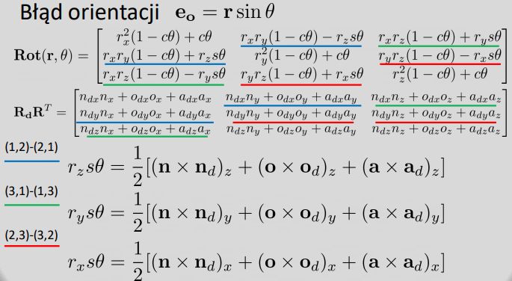**

**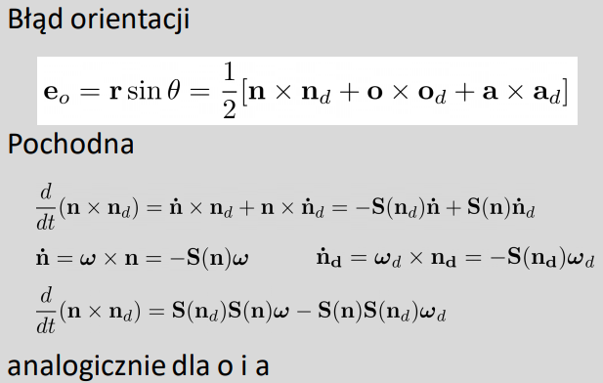  
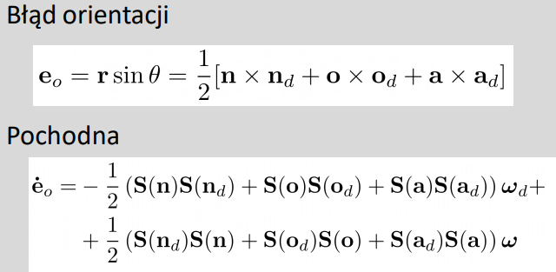**

**Planowanie trajektorii ruchu robota** jest związane z realizacją zadania. Problem zdefiniowany w przestrzeni zadania jest „rozkładany“ na szereg trajektorii (zazwyczaj projektowanych w przestrzeni zadania), których wykonanie gwarantuje osiągnięcie postawionego celu manipulacji.

**Układy holonomiczne i nieholonomiczne**Podział więzów kinematycznych (zależności od czasu) z punktu widzenia mechaniki analitycznej:  
- więzy zależne od czasu - reonomiczne,  
- więzy niezależne od czasu - skleronomiczne.   
Podział więzów kinematycznych (zależność od prędkości) z punktu widzenia mechaniki analitycznej:  
- więzy zależne od prędkości - nieholonomiczne,  
- więzy niezależne od prędkości – holonomiczne

Planowanie trajektorii w przestrzeni wewnętrznej (przestrzeni złączy)  
- trajektoria wielomianowa trzeciego stopnia   
- trajektoria wielomianowa piątego stopnia  
- trajektoria liniowo-paraboliczna  
Planowanie trajektorii w przestrzeni zewnętrznej (przestrzeni zadań)  
- trajektoria liniowa  
- trajektoria liniowo-paraboliczna

**Planowanie trajektorii w przestrzeni złączy (ruch typu PTP Point-To-Point):  
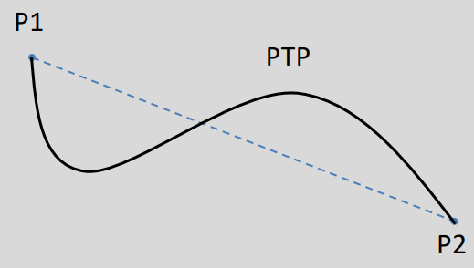**

**Trajektoria wielomianowa trzeciego stopnia**Zdefiniujmy problem planowania trajektorii dla pojedynczego złącza:  
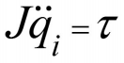  
gdzie: J - moment bezwładności, qi – położenie i-tego ogniwa oraz τ – wejściowy moment siły

Należy znaleźć optymalną trajektorię qi(t) zapewniającą minimalizację wydatku energetycznego:  
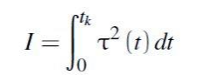  
biorąc pod uwagę warunki brzegowe 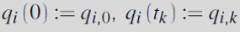

Rozwiązaniem jest:  
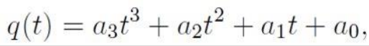  
Parametry ai są dobierane na podstawie warunków brzegowych oraz czasu trwania ruchu t

Prędkość: 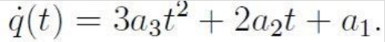  
Przyśpieszenie: 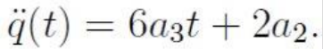

Na podstawie położenia i prędkości na początku i na końcu trajektorii: q0 , qk , q’0 , q’k i czasu trwania ruchu tk otrzymujemy:  
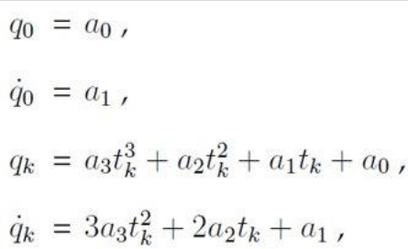  
Rozwiązując układ równań otrzymujemy:  
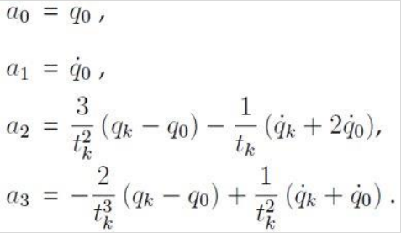

Właściwości trajektorii wielomianowej stopnia trzeciego:  
- prędkość: ciągła, maksymalna wartość osiągana w chwili 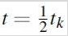 - 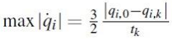  
- przyśpieszenie: nieciągłe, maksymalne wartości na początku i na końcu - 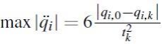

**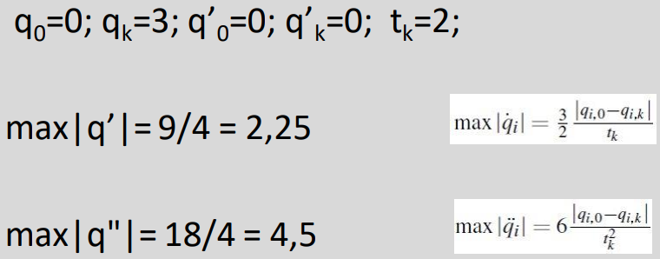  
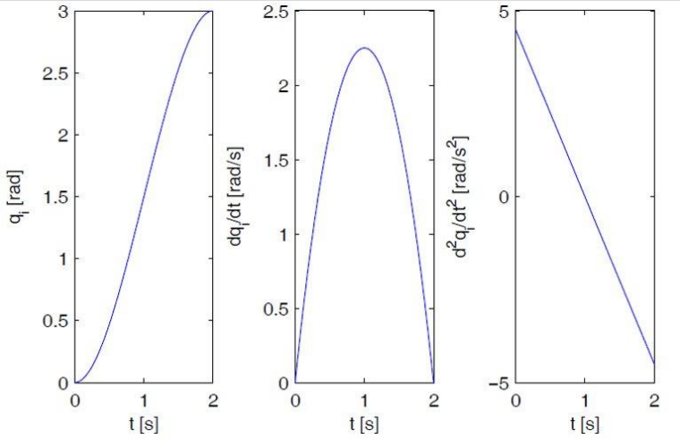**

**Trajektoria wielomianowa piątego stopnia**W celu zapewnienia ciągłości przyśpieszeń zwiększamy stopień wielomianu:  
  
Ograniczenia dla rozważanego wielomianu przyjmują postać:  
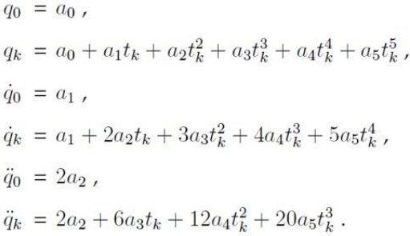  
Rozwiązując układ równań otrzymujemy:  
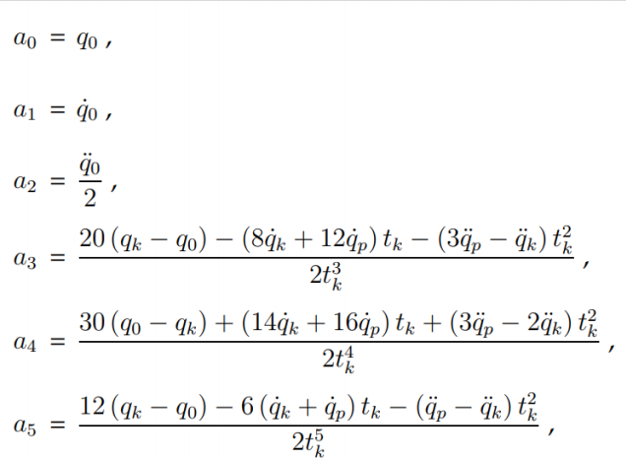

Właściwości trajektorii wielomianowej stopnia piątego:  
- prędkość: ciągła, maksymalna wartość osiągana w chwili  - 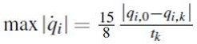  
- przyśpieszenie: ciągłe, maksymalne wartości osiągane w chwilach 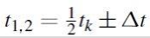 - 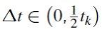

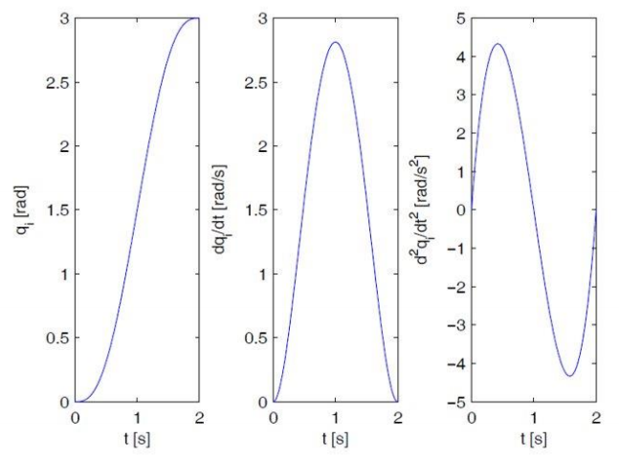

**Trajektoria wielomianowa składająca się z punktów pośrednich**Zadawane (obliczane) są pozycje, prędkości i przyśpieszenia w punkach początkowym, pośrednich i końcowym.   
Zakłada się ciągłość pochodnych w punktach pośrednich.   
Wyznacza się styczne do trajektorii we wszystkich punktach:  
- Jeśli następuje zmiana kierunku ruchu, to styczna jest pozioma (prędkość = 0)  
- Gdy nie ma zmiany kierunku ruchu, to styczna jest nachylona do osi „t” pod kątem będącym średnią arytmetyczną kątów, pod jakimi są nachylone odcinki łączące punkt trajektorii odpowiadający danej pozycji z punktami odpowiadającymi pozycji poprzedniej i następnej

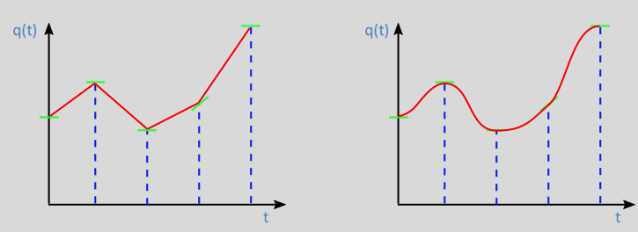

**Trajektoria liniowo-paraboliczna  
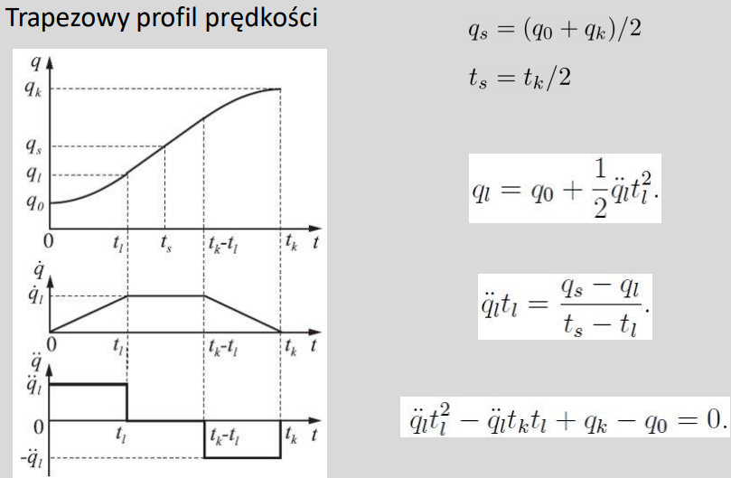**

Zwykle zakłada się znajomość maksymalnego przyspieszenia ql ‘’ i wtedy dla zadanych wartości q0 , qk oraz tk możemy wyznaczyć czas tl poruszania się po parabolicznym segmencie położenia:  
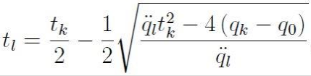  
Przy czym 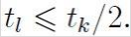  
Stąd  
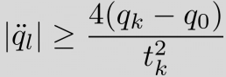

Trajektoria opisana jest zależnością:  
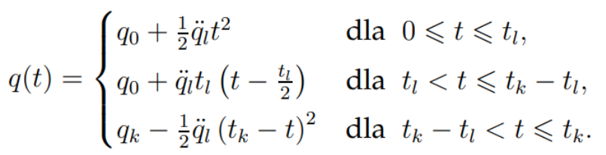  
Dodatkowo, oprócz przyśpieszenia można jako parametr projektowy postrzegać moduł prędkości maksymalnej ql ’ > 0 osiąganej na odcinku prostoliniowym. Wówczas można podać następujące zależności określające przyśpieszenie i czas rozpędzania/hamowania:  
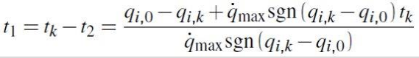  
oraz  
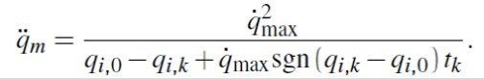

**Planowanie trajektorii w przestrzeni zewnętrznej:  
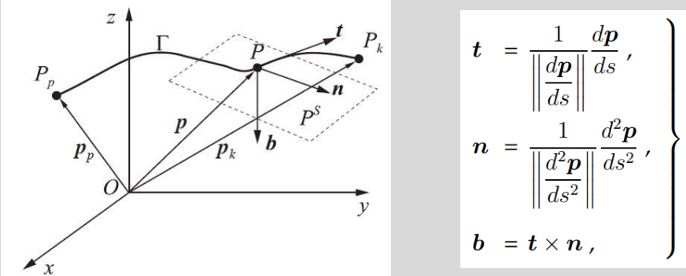**Trajektoria liniowa jako funkcja przebytej drogi s:  
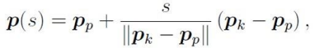  
gdzie pp i pk są wektorami łączącymi punkty Pp i Pk z początkiem układu współrzędnych.  
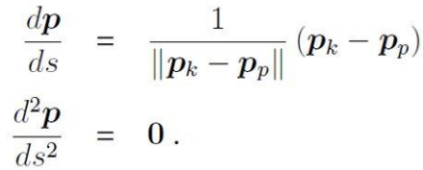

- Podział trajektorii na odcinki  
- Określenie punktów pośrednich  
- Wyznaczenie kinematyki i dynamiki odwrotnej dla każdego punktu  
- Opracowanie trajektorii w przestrzeni wewnętrznej łączącej poszczególne punkty

**Siły statyczne w manipulatorach  
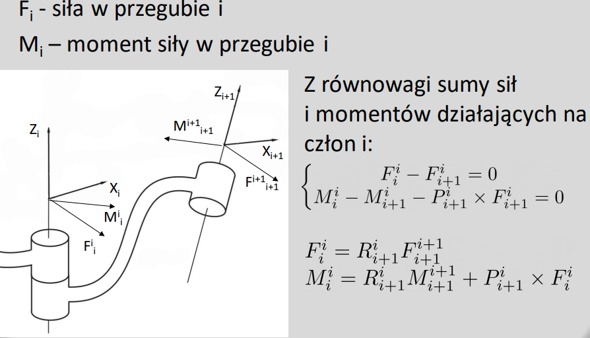**Oznaczmy przez Ti - siły i momenty wywierane przez poszczególne przeguby. Możemy je wyznaczyć na podstawie Fi i Mi  
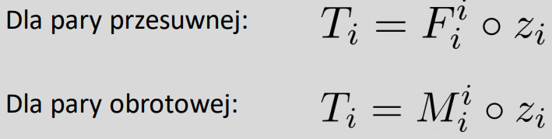

Przykład:

**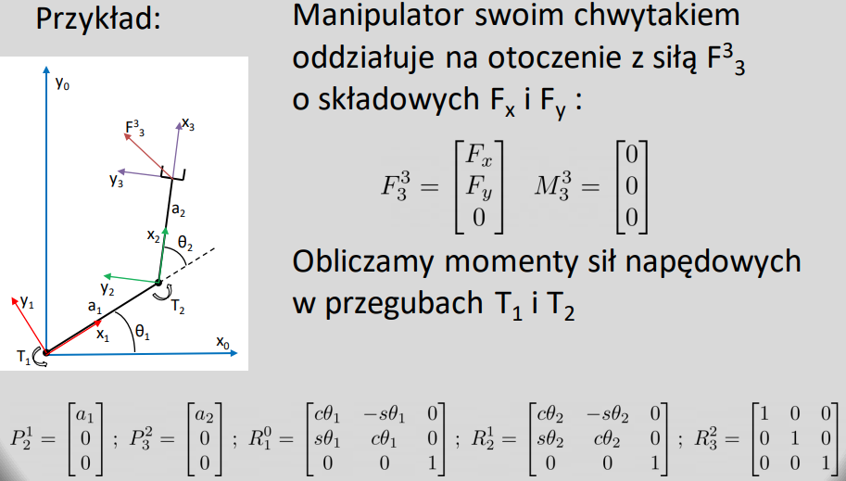  
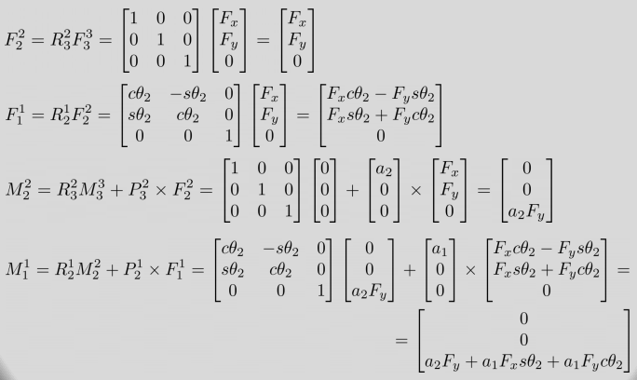**

Zatem potrzebne momenty sił napędowych w przegubach:  
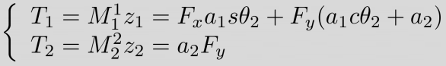  
Co można zapisać:  
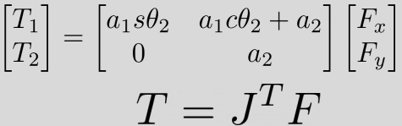

**Model silnika  
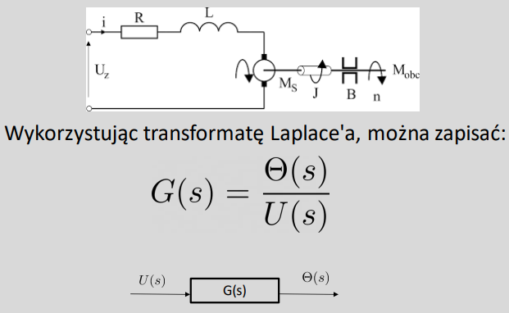**

**Układ Regulacji Automatycznej  
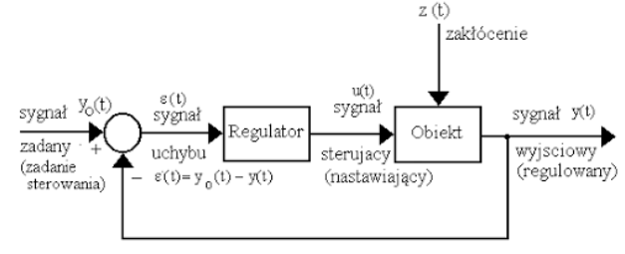**

**Sterowanie proporcjonalne  
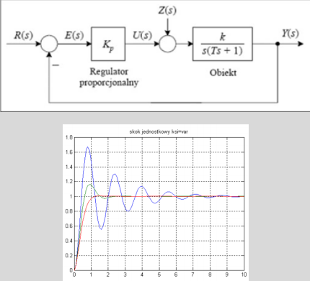**

**Sterowanie proporcjonalno-różniczkowe**Skutecznym sposobem poprawienia własności układu z regulatorem P jest wprowadzenie działania różniczkującego.  
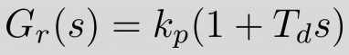

**Sterowanie proporcjonalne ze sprzężeniem tachometrycznym  
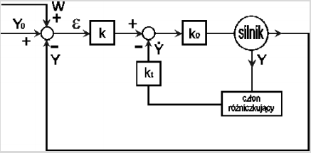**

*Ostatnia prezentacja jest po angielsku*

**Planowanie trajektorii w środowisku kolizyjnym**

**Stopnie swobody (degrees of freedom):  
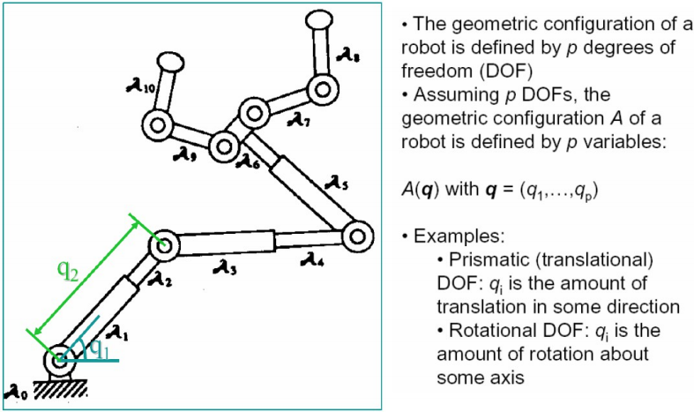  
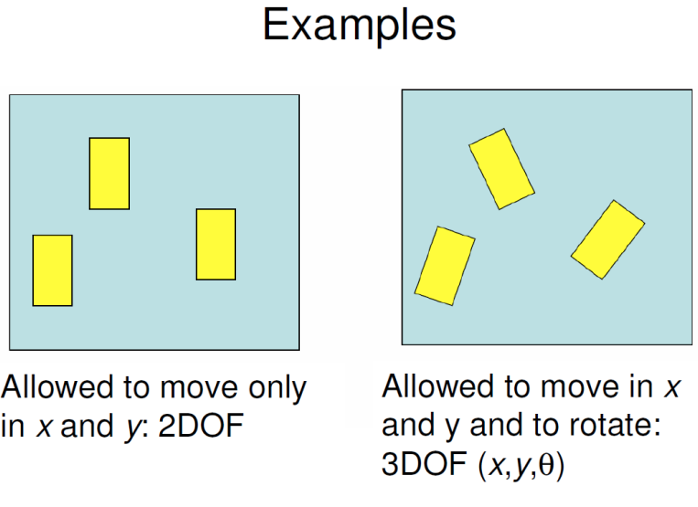  
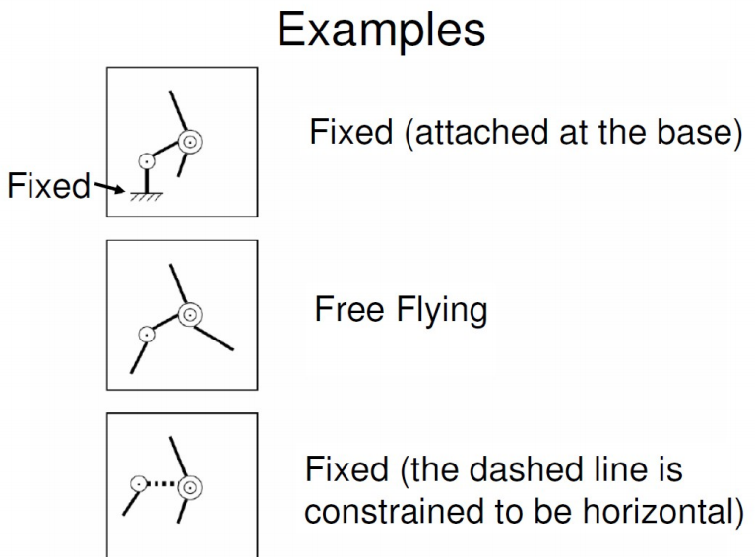**

**Przestrzeń konfiguracji (configuration space – C-Space):  
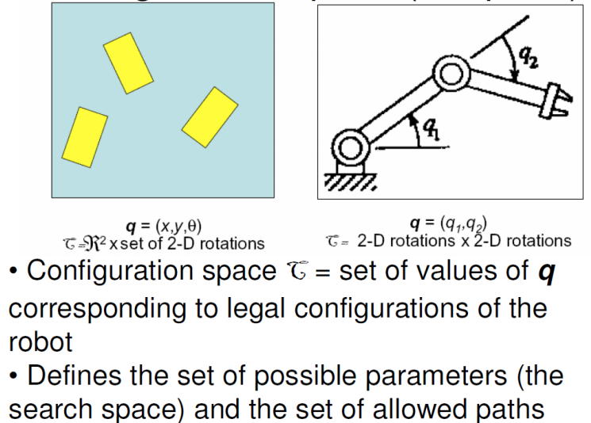**

**Wolna przestrzeń (free space):  
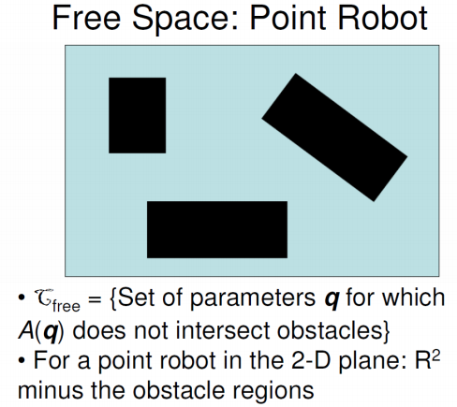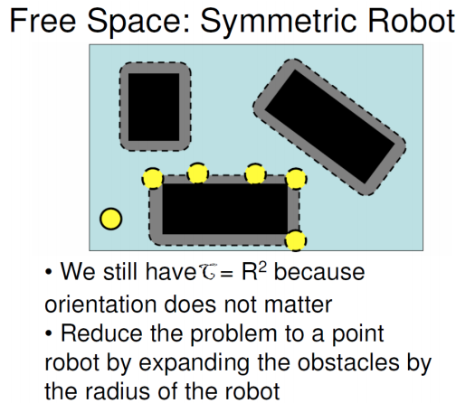  
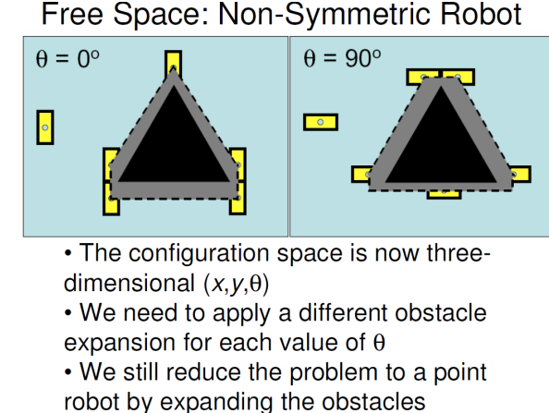**

**Problem planowania ruchu (motion planning problem):  
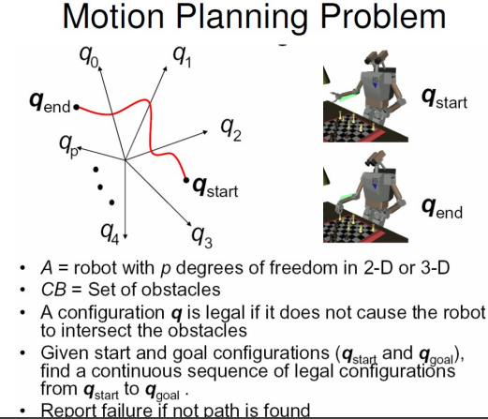**

**Podejścia:**Podstawowe (basic):- Roadmaps  
- Cell decomposition  
- Potential fields  
Rozszerzenia (extensions):  
- Sampling Techniques  
- On-line algorithms

**Roadmaps:  
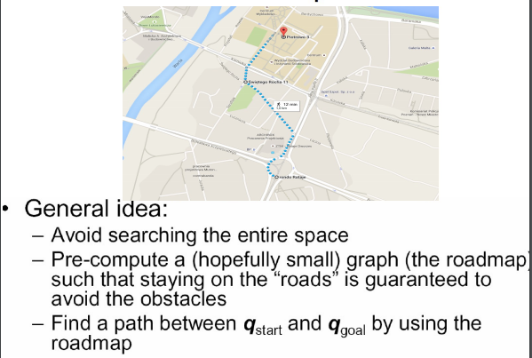**

**Visibility Graphs:  
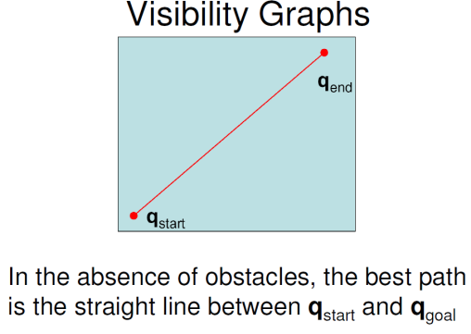  
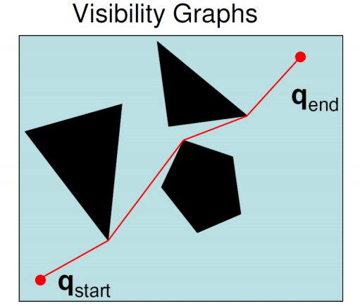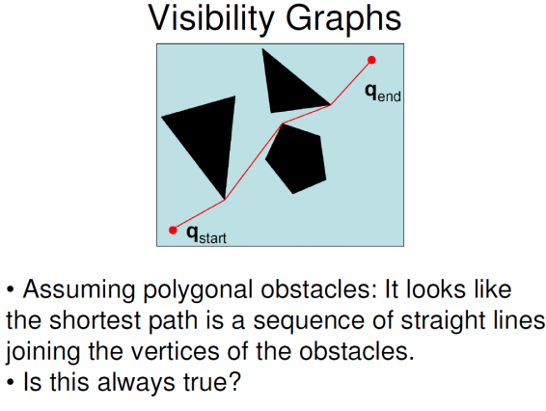  
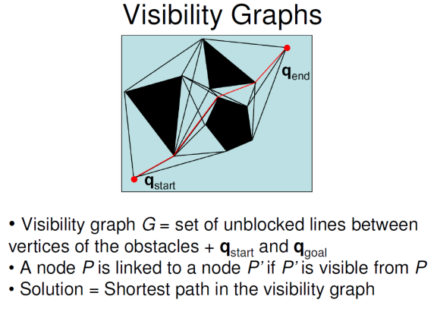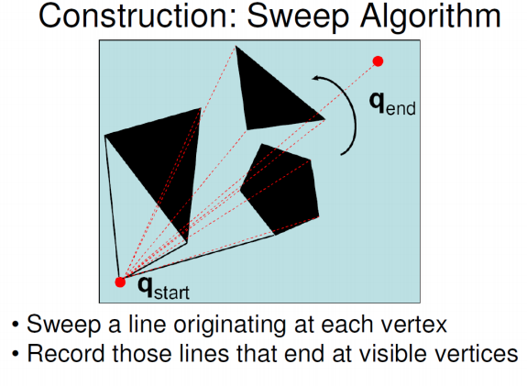  
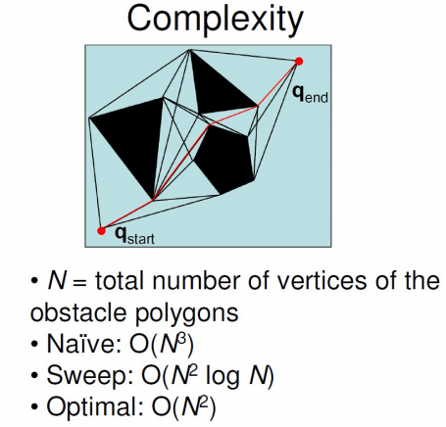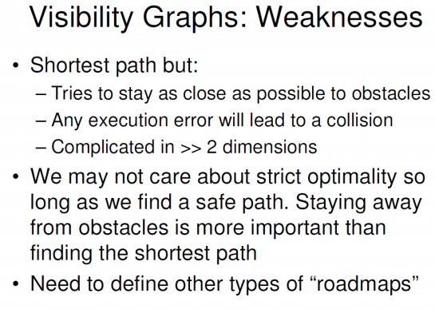**

**Voronoi Diagrams:  
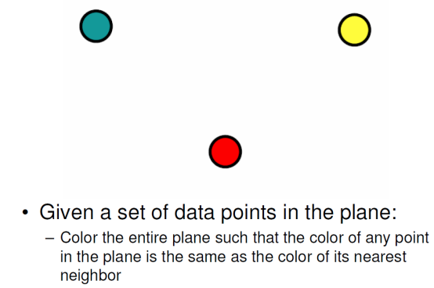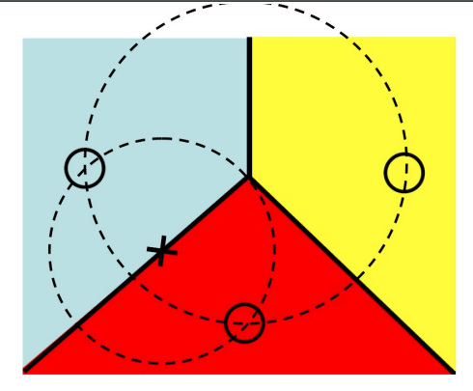  
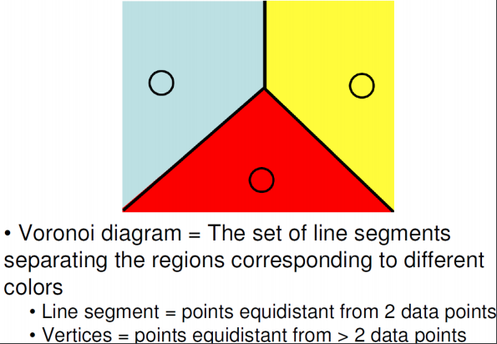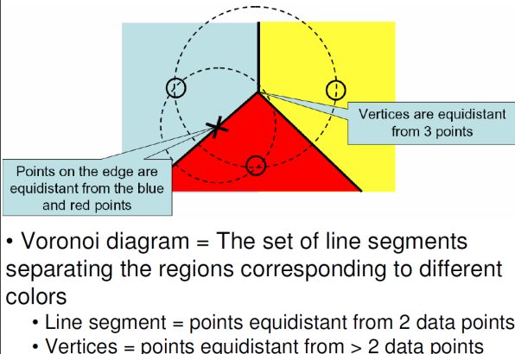  
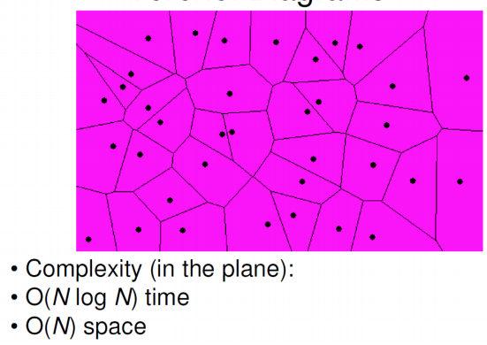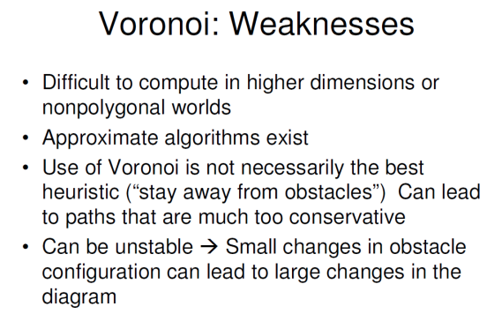**

**Cell Decomposition:  
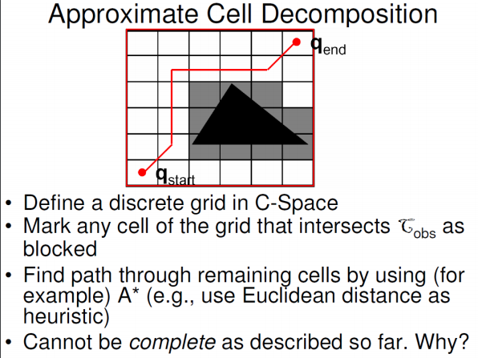**

**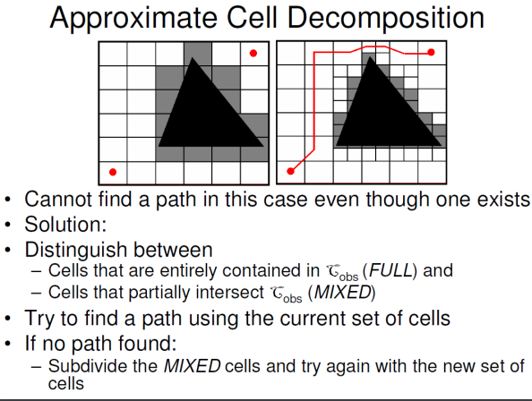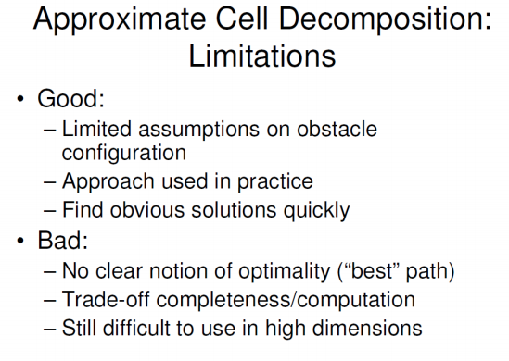  
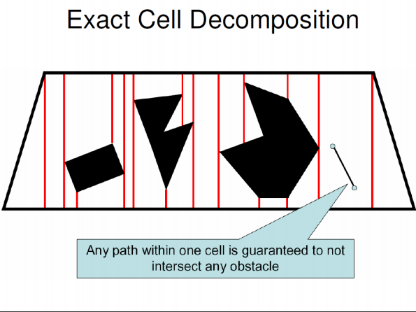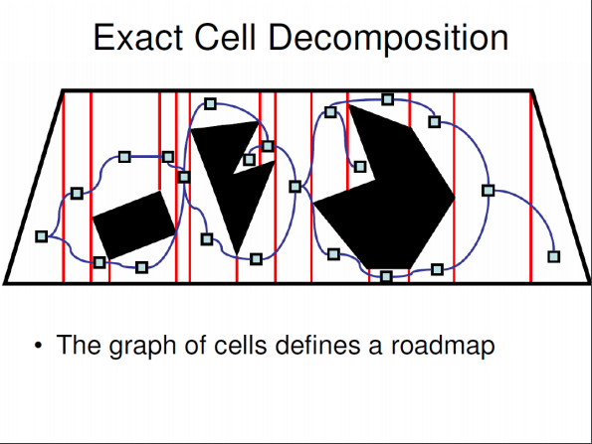  
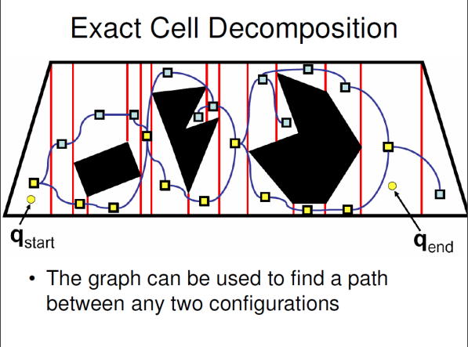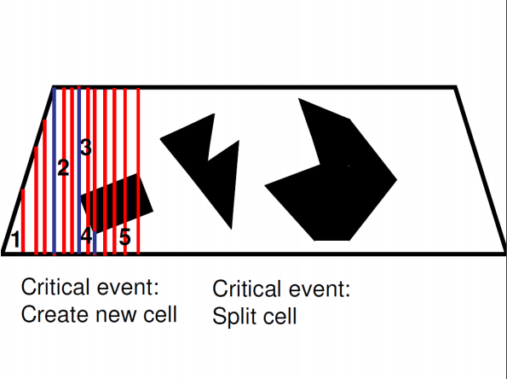  
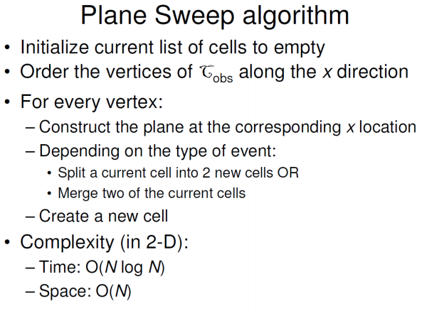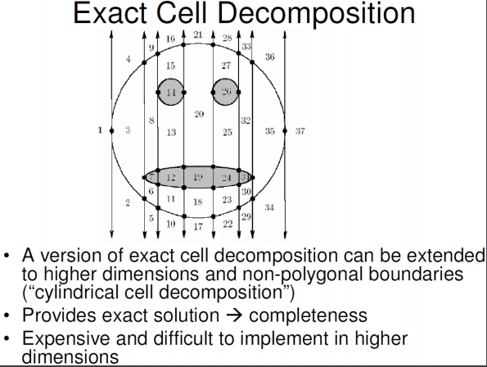**

**Potential Fields:  
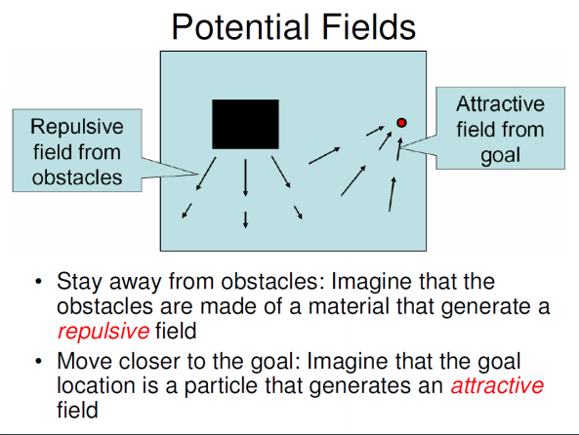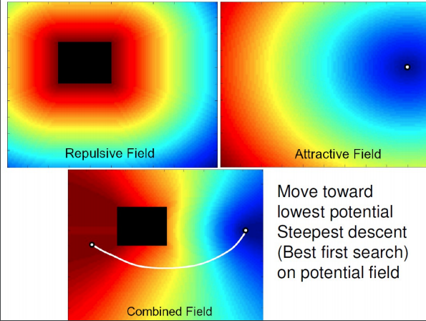  
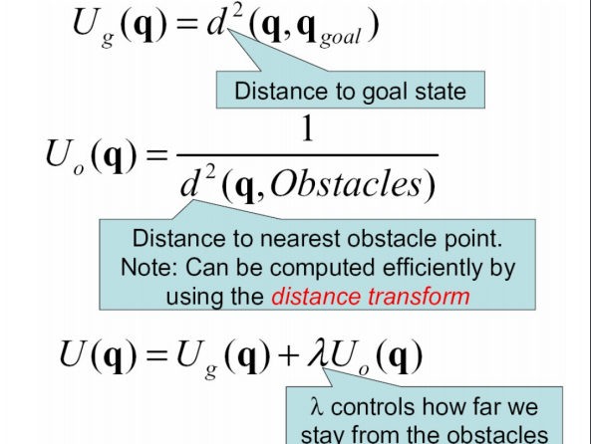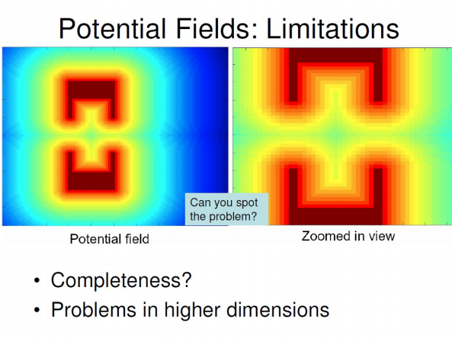  
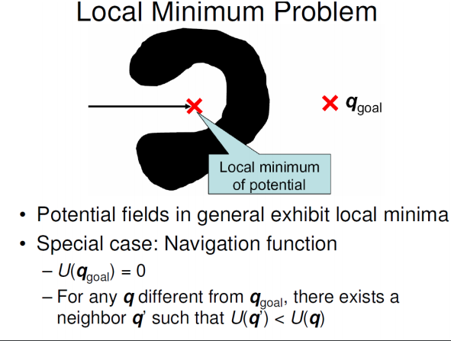**

**Sampling Techniques:  
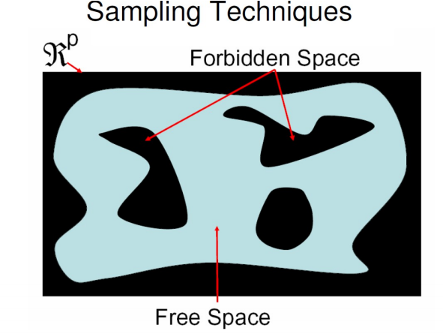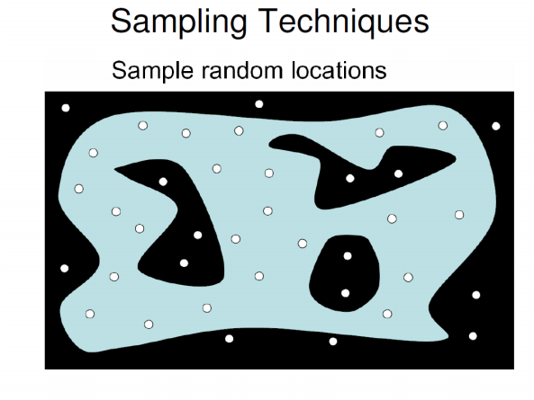  
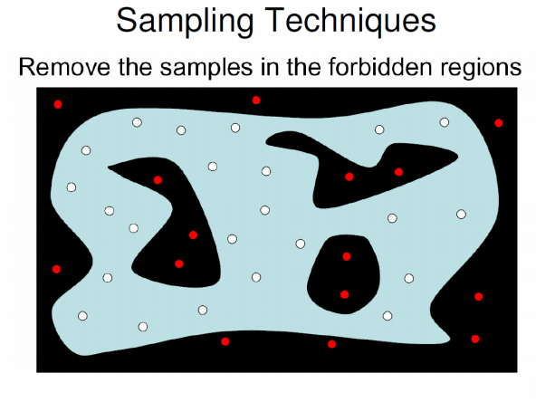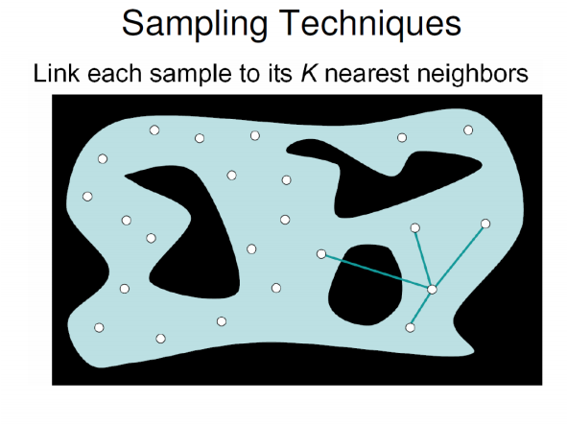**

**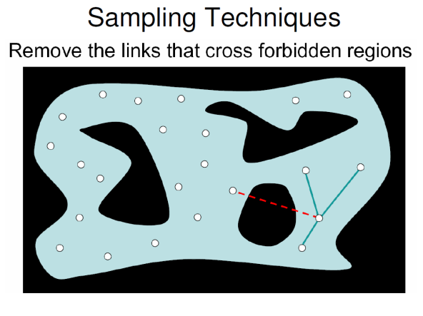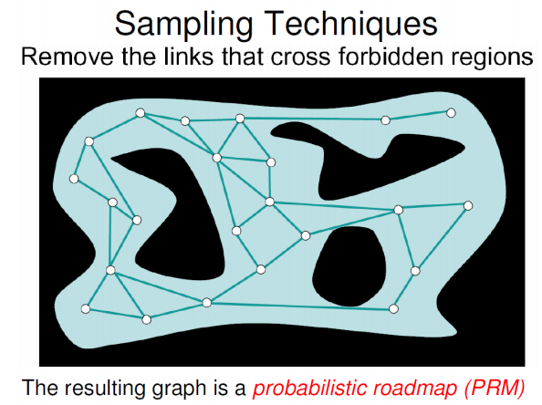  
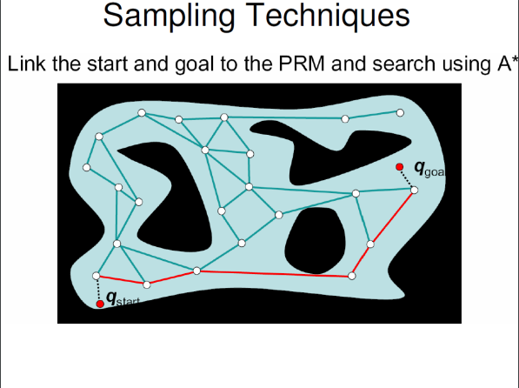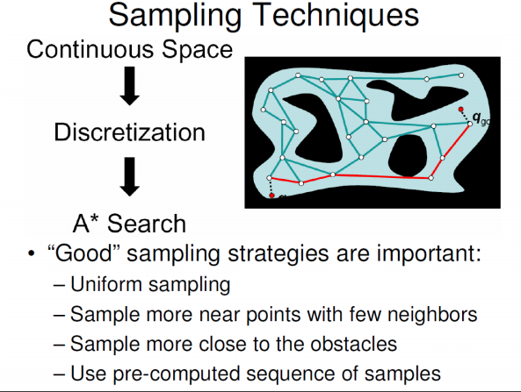**

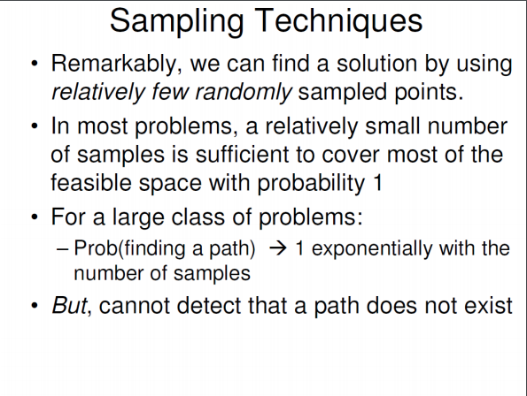

**Rapidly Exploring Random Trees (RRT):  
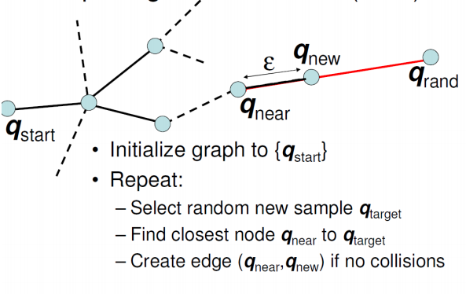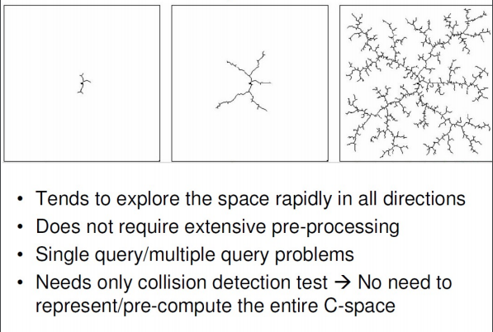  
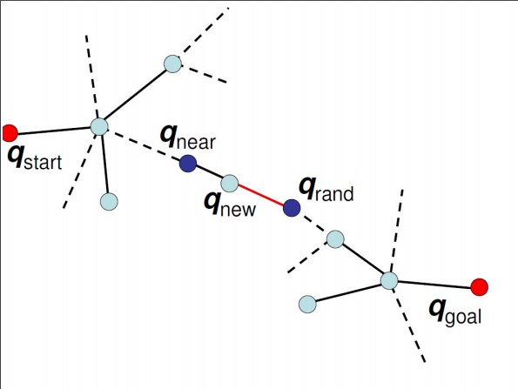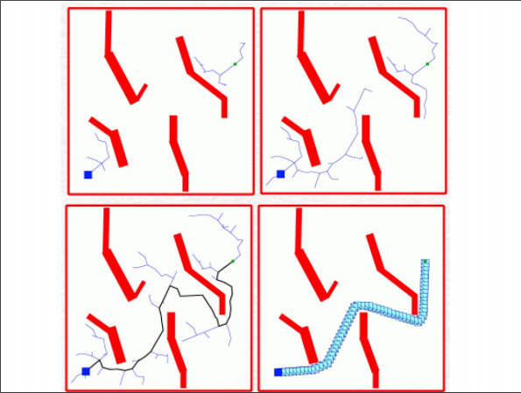**

**Podsumowanie:  
